

**本科实验报告**

|  |  |
| --- | --- |
| 课程名称： | 计算机网络基础 |
| 实验名称： | 使用二层交换机组网 |
| 姓 名： | 李云帆 |
| 学 院： | 计算机学院 |
| 系： | 计算机科学与技术 |
| 专 业： | 计算机科学与技术 |
| 学 号： | 3200102555 |
| 指导教师： | 邱劲松 |

2022年 10月 23日

**浙江大学实验报告**

实验名称： 使用二层交换机组网 实验类型： 操作实验

同组学生： 黄顺晖, 李云帆, 实验地点： 计算机网络实验室

# 实验目的

1. 掌握交换机的工作原理、管理配置方法；
2. 掌握VLAN的工作原理、配置方法；
3. 掌握跨交换机的VLAN Trunk配置方法；
4. 掌握多个交换机的冗余组网、负载平衡的配置方法。

# 实验内容

* 使用网线连接PC，让PC彼此能够互相Ping通；
* 配置和管理交换机：使用Console线连接交换机，运行Putty等终端软件，对交换机进行配置；
* 通过Telnet远程管理交换机；
* 配置镜像端口，用Wireshark软件抓取交换机各端口的数据；
* 配置VLAN Access端口和VLAN Trunk端口；
* 配置交换机的冗余备份；
* 配置交换机的负载均衡。

# 主要仪器设备

PC机、路由器、交换机、Console连接线、直联网络线、交叉网络线。

# 操作方法与实验步骤

IOS软件的基本操作：

1. 进入特权模式：enable；该模式下才能查看重要信息，并可进入配置模式；
2. 进入配置模式：configure terminal；在这个模式下才可以修改配置；
3. 进入到某个接口的配置模式：interface 接口名 模块号/端口号，例如interface ethernet 0/1；
4. 命令可以不输全，只要能够被唯一识别；
5. 输入？可以显示当前上下文环境下可用命令；
6. 在命令后面输入？可以显示命令的参数提示；
7. 输入命令的前一部分，再按<tab>，可以自动完成完整的命令输入；
8. 按上箭头可以重复输入上次打过的命令；
9. 鼠标左键选择需要截取的文本内容，鼠标右键粘贴复制好的文本的内容。

Part 1. 单交换机

1. 用1台二层交换机和4台PC组成一个小型局域网
2. 使用直联网络线，将每个PC机都连接到交换机的不同端口；
3. 使用Console线，连接到交换机的Console端口和控制台PC的串口，并在控制台PC上运行Putty等终端软件；
4. 观察交换机的每个端口状态指示，确认PC机都正确连接到了交换机的端口；
5. 查看当前哪些端口已连接，哪些端口未连接，连接的速率和模式，收发统计；
6. 在控制台输入命令查看当前设置了哪些VLAN，缺省所有的端口都属于同一个VLAN 1，如果有端口属于非默认VLAN，输入命令取消该VLAN；
7. 在每个PC机上互相用Ping来测试连通性，验证局域网已经建立；
8. 手工关闭某个端口，然后查看端口关闭后的效果，在对应的PC机上使用Ping测试连通性；
9. 给交换机配置一个IP地址，并在交换机上用Ping命令测试与PC间的连通性；
10. 在非控制台PC机上，通过telnet连接交换机，进行远程配置。
11. 设置交换机的镜像端口
12. 确定某个PC（假设为PC1）连接的端口为镜像端口；
13. 在该PC机上运行包捕获软件，抓取数据包；
14. 在其他2个PC机上运行Ping，互相测试彼此的连通性；
15. 查看是否能抓取到其他2个PC机之间的Ping响应包，正常情况下，由于交换机是根据MAC地址直接转发的，所以PC1是收不到其他PC之间的响应包；
16. 在交换机上将连接PC1的端口配置为镜像端口，被镜像的端口分别为另外2个PC连接的端口；
17. 在PC1上再次启动包捕获软件，抓取数据包；
18. 在其他PC机上运行Ping，测试彼此的连通性；
19. 查看是否能抓取到其他2个PC机之间的Ping响应包。镜像端口设置后，交换机将把被镜像的源端口收发数据复制一份给镜像目的端口。同时该端口的正常收发功能关闭。
20. 在交换机上设置VLAN
21. 输入命令，在交换机上增加1个新的VLAN；
22. 将PC3和PC4加入新的VLAN；
23. 通过PING验证PC之间的连通性；
24. 如果交换机上有密码，请按照下面的步骤清除密码：
25. 用控制线连接PC和交换机的Console口，PC上运行Putty软件；
26. 断开交换机电源，然后按住交换机的mode键不放，重新打开交换机电源，直到mode灯闪烁十秒左右后再放开mode键；
27. 在Putty软件上观察交换机启动过程，直到出现Switch:的提示符；
28. 输入dir flash:查看是否存在config.text文件，如果不能列出目录，输入命令flash_init，待flash加载成功后再输入命令rename flash:config.text flash:configX.text将配置文件改名；
29. 输入命令reload 或 reset重新启动。

Part 2. 多交换机

1. 用2台交换设备和4台PC组成一个小型局域网，每个交换机都连接2台PC机；
2. 在交换机上都设置2个VLAN，将每个交换机上的PC都分成2组，各属于1个VLAN；
3. 将两个交换机连起来，设置互联端口为VLAN Trunk模式，并测试同一组VLAN跨交换机的联通性；普通模式的端口只允许一个VLAN的数据通过，VLAN Trunk模式允许多个VLAN数据同时通过一个端口。
4. 用2条网线连接2个交换机，验证Spanning-tree的作用。交换机之间自动会运行Spanning-tree协议，避免产生转发回路。如果关闭Spanning-tree,存在物理回路的网络很容易产生广播风暴，从而导致网络瘫痪。
5. Spanning-tree是按照VLAN进行管理的，不同VLAN的Spanning-tree可以有不同的设置，因此，可以利用这点实现在两个交换机上的负载平衡。测试2条网线均连接时，数据是否从2条网线分别传送，而当1条网线断开时，数据是否全部改从另外1条网线和传送。

# 实验数据记录和处理

以下实验记录均需结合屏幕截图，进行文字标注和描述，图片应大小合适、关键部分清晰可见，可直接在图片上进行标注，也可以单独用文本进行描述。

-------- Part 1 ---------

1. 在实验拓扑图上标记交换机的IP地址、PC的IP地址及所属VLAN、交换机的与PC的连接端口）

拓扑图参考，请替换成实际使用的：

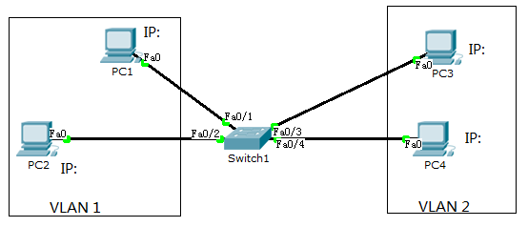

1. 找一台有串口的PC机和一根串口控制线，将控制线的一头连接交换机的Console口，另一头连接PC机的串口。

在PC机上运行Putty软件，选择Serial方式，默认为9600, COM1。按两下回车，检查是否已经连上交换机。并输入enable命令进入到特权模式。如果有密码，请参考第四章的第4小节进行密码清除。

输入命令show version查看当前交换机型号信息并记录：

设备型号： cisco WS-C2950-24 ，IOS软件版本： 12.1 ，

软件映像文件名： flash ，端口数量： 24 。

1. 输入命令show flash: 查看当前文件系统的内容：

截图参考（此处应替换成实际截获的数据）：

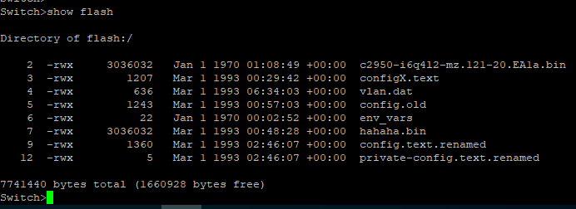

1. 显示交换机的VLAN数据（命令show vlan），所有的端口应该都属于VLAN 1。（如果存在其他VLAN，先通过命令no vlan id删除）

截图参考（此处应替换成实际截获的数据）：

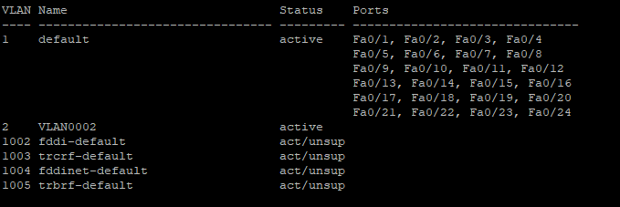

1. 用直连网线（straight through）将PC按照前述拓扑结构连接到交换机。然后给各PC配置IP地址，并用Ping检查各PC之间的联通性，确保都能Ping通，否则请检查网线连接。

手工关闭某端口（命令：shutdown)，输入命令查看该端口状态（命令：show interface端口号，如show interface e0/1），在其他PC上使用Ping命令检测连接在该端口的PC是否能够联通。

命令输出截图：

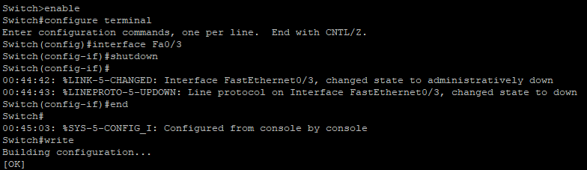

Ping结果截图：

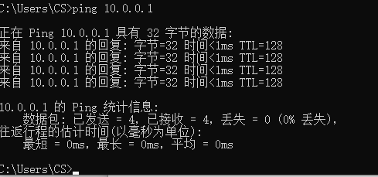

1. 重新打开该端口（命令：no shutdown），输入命令查看交换机上端口状态。使用Ping命令检测连接在该端口的PC是否能够联通。

命令输出截图：

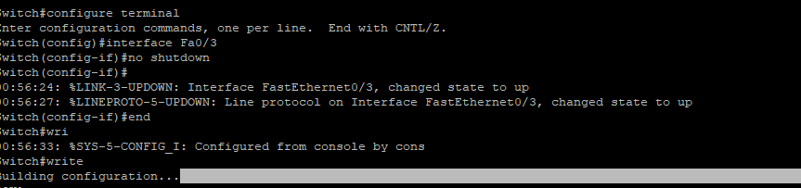

Ping结果截图：

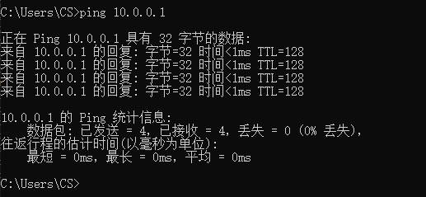

1. 进入VLAN1接口配置模式（命令：interface vlan 1），给VLAN 1配置IP地址即是给交换机配置管理IP地址（命令：ip address 地址 掩码）。测试PC是否能Ping通交换机的IP地址；如果不通，查看VLAN 1端口的状态是否是up，如果不是，则打开VLAN端口（no shutdown）。

输入的命令：

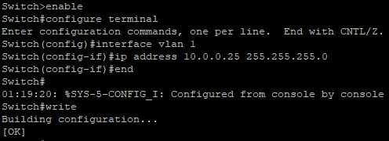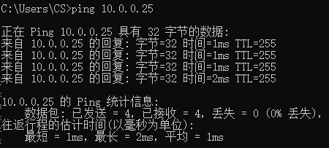

1. 输入以下命令：打开虚拟终端（命令line vty 0 4），允许远程登录（命令： login），设置登密码（命令：password 密码）

命令截图：

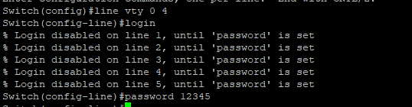

1. 在PC上运行Putty软件，选择telnet协议，输入交换机的IP地址，通过网络远程连接交换机，并输入密码。

连接成功的截图：

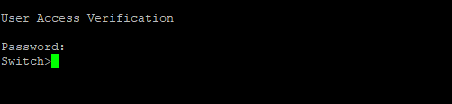

1. 在PC1上运行Wireshark，在另外2台（PC2、PC3）上互相持续的Ping（运行“ping IP地址 -t”），观察在PC1上是否能抓取到PC2和PC3发出的ARP广播包以及ICMP响应包。如果不能抓取到PC2、PC3发送的ARP广播包，在PC2、PC3上先运行“arp –d *”删除所有主机的ARP缓存。正常情况下，ICMP响应包是不能被抓取到的。

抓包截图：

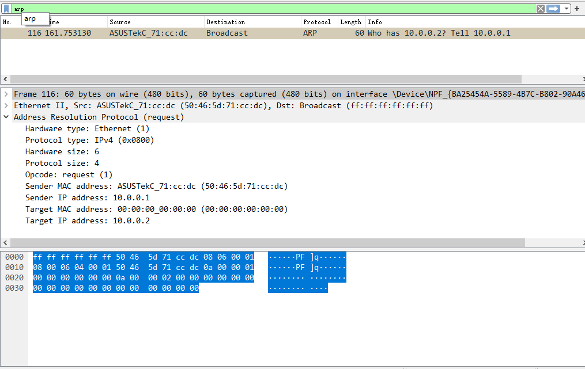

1. 选择一个交换机端口配置为镜像端口（命令：monitor session 1 destination interface 端口），将PC1的网线切换到该端口，将PC2和PC3所连端口配置为被镜像端口（命令：monitor session 1 source interface 端口）。继续运行Wireshark，观察在PC1上是否能抓取到PC2和PC3的ICMP响应包。

输入的命令：

抓包截图：

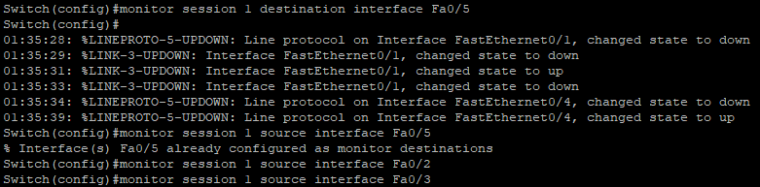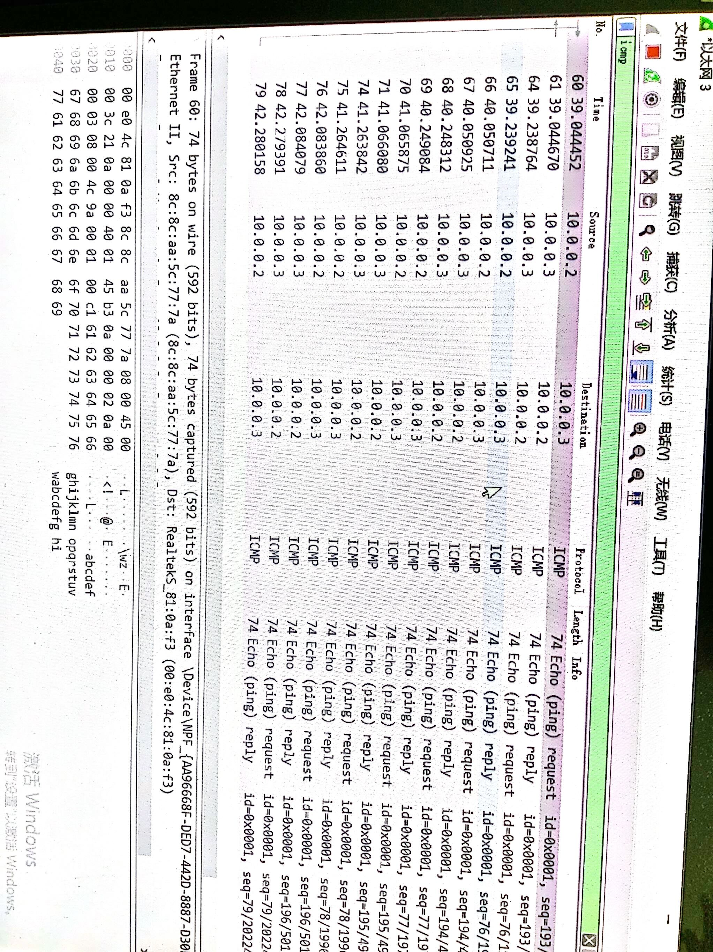

1. 关闭PC1端口的镜像功能（命令：no monitor session 1 destination interface 端口)，否则该端口不能正常收发数据。

输入的命令：



1. 在交换机上增加VLAN 2（命令：vlan database或config terminal，vlan 2），将PC3、PC4所连端口加入到VLAN 2（命令：interface 端口，switchport access vlan 2）。用Ping检查PC之间的联通性（同一VLAN的PC之间能够通，不同VLAN的PC之间不能通）。

输入的命令：

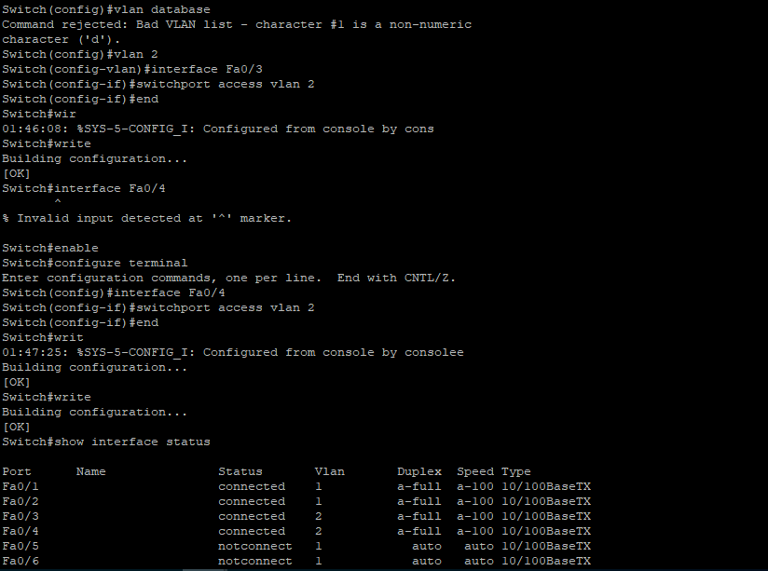

联通性检测截图：

PC1🡪PC2

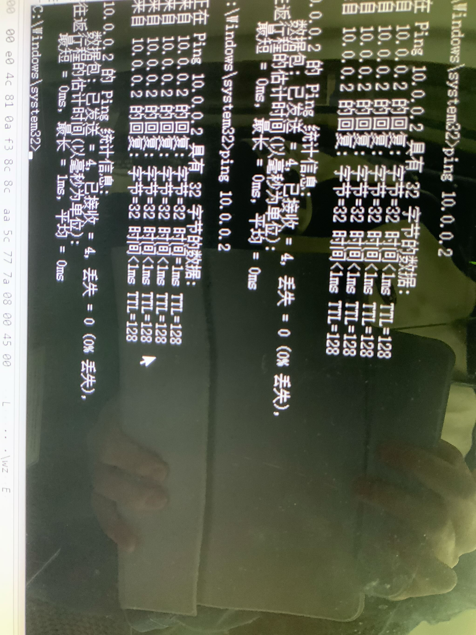

PC1🡪PC3

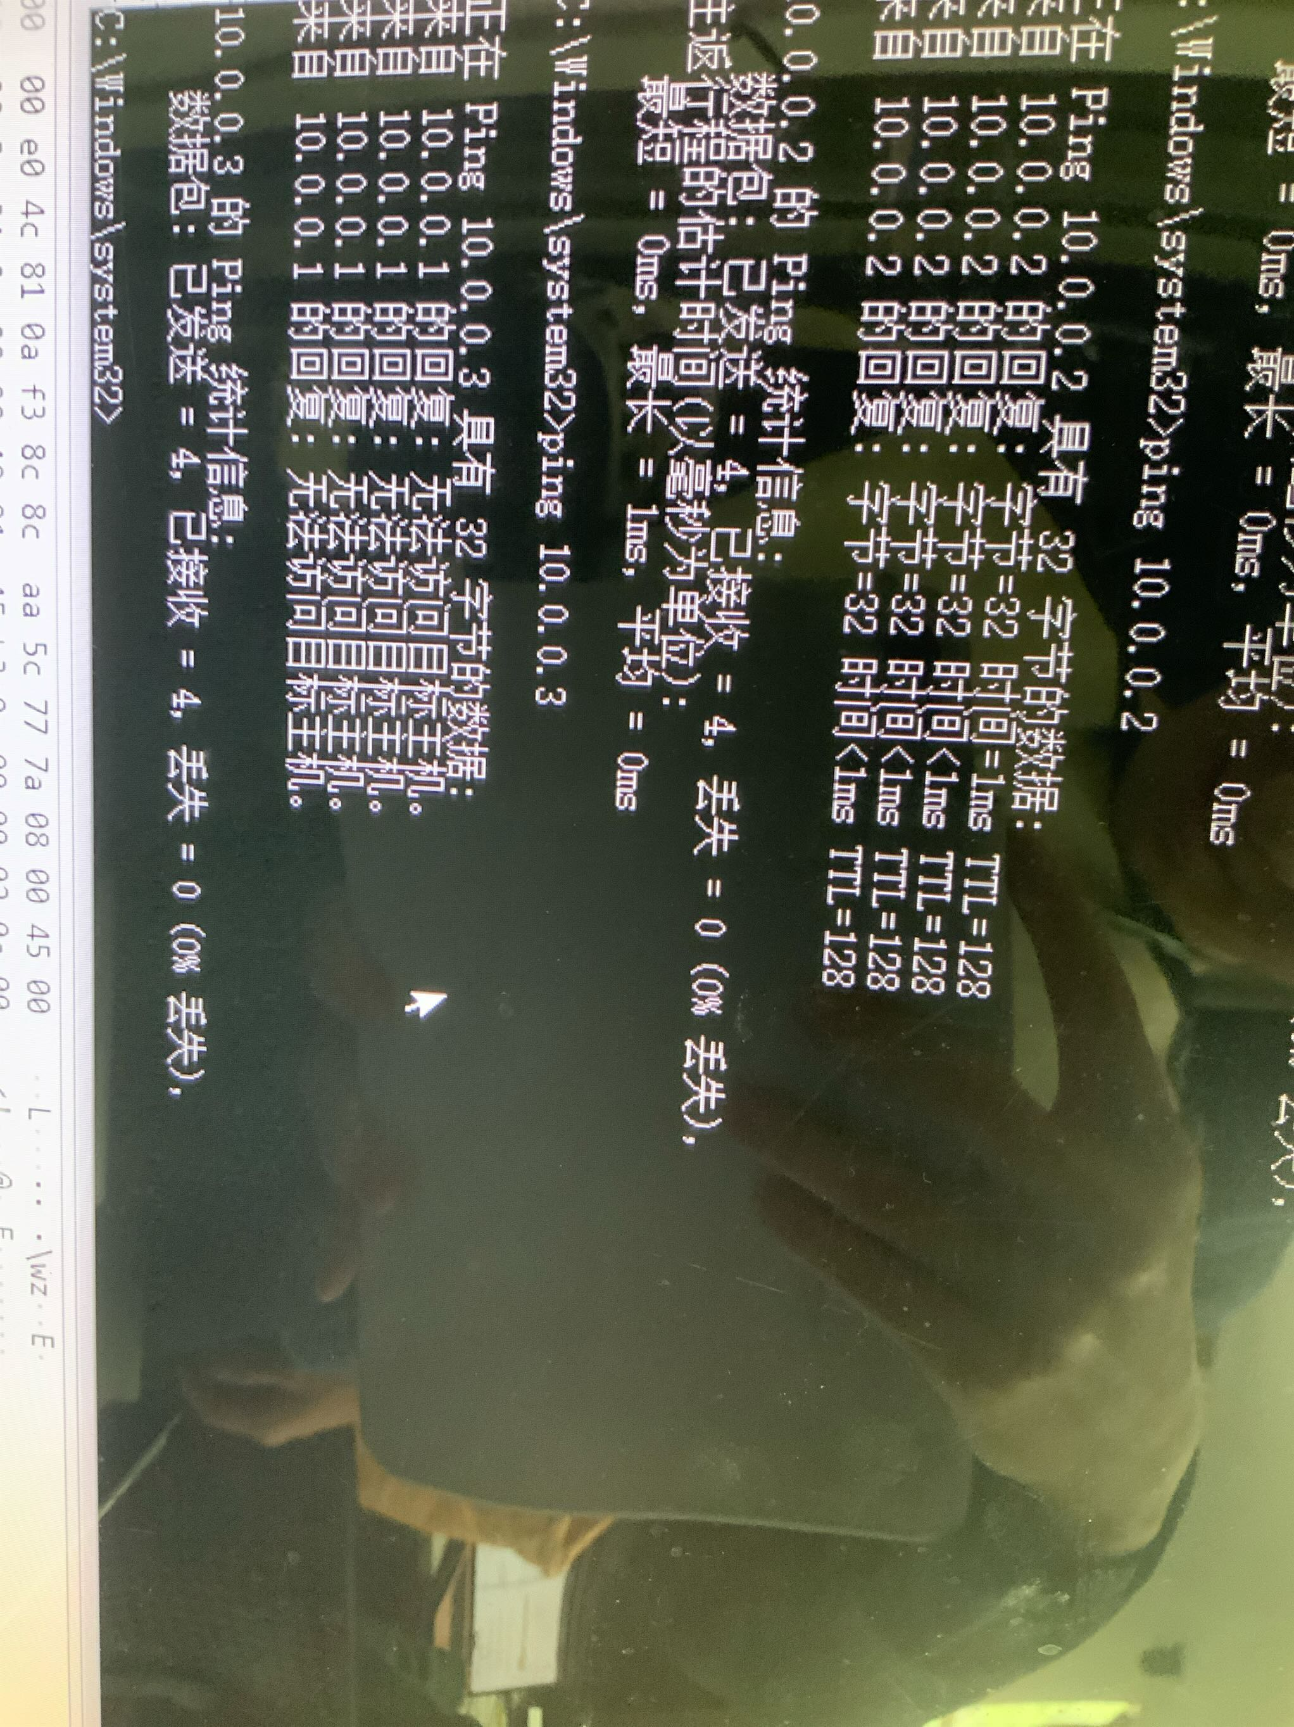

PC4🡪PC2

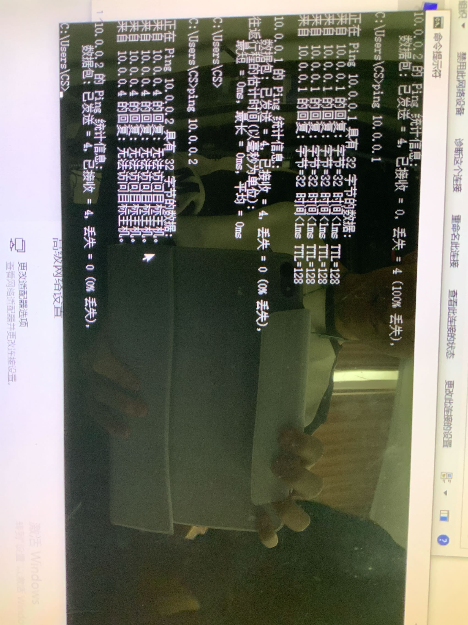

PC4🡪PC3

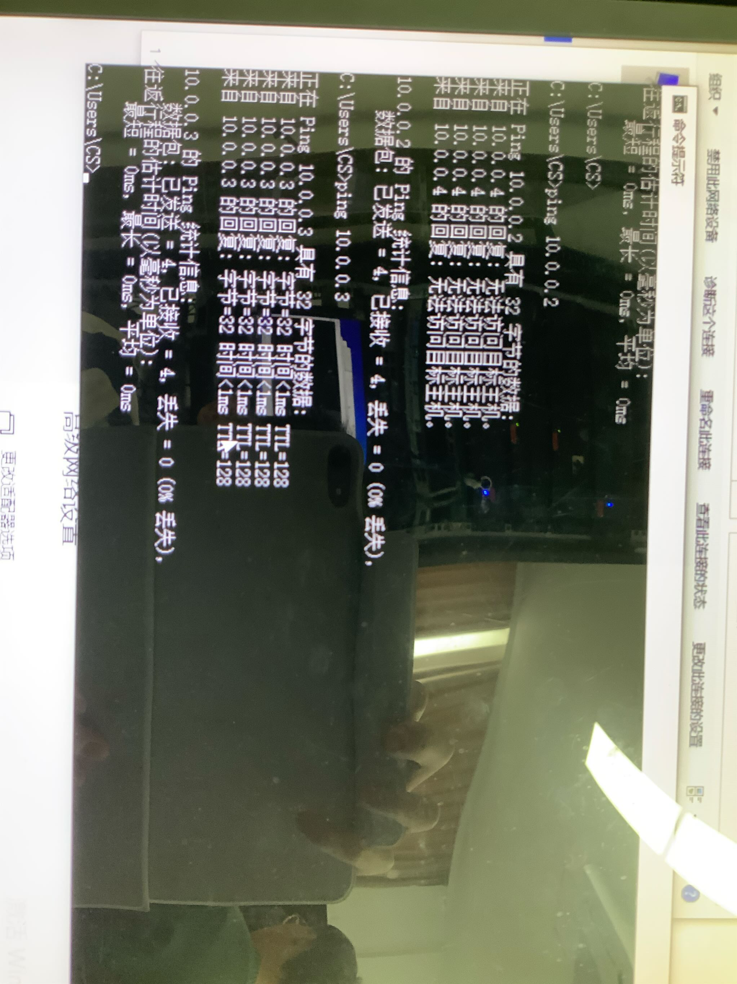

1. 查看交换机上的运行配置（命令show running-config），复制粘贴本节相关的文本。

运行配置文本：

Switch#show running-config

Building configuration...

Current configuration : 1224 bytes

!

version 12.1

no service pad

service timestamps debug uptime

service timestamps log uptime

no service password-encryption

!

hostname Switch

!

!

ip subnet-zero

!

!

spanning-tree mode pvst

no spanning-tree optimize bpdu transmission

spanning-tree extend system-id

!

!

!

!

interface FastEthernet0/1

!

interface FastEthernet0/2

!

interface FastEthernet0/3

switchport access vlan 2

!

interface FastEthernet0/4

switchport access vlan 2

!

interface FastEthernet0/5

!

interface FastEthernet0/6

!

interface FastEthernet0/7

!

interface FastEthernet0/8

!

interface FastEthernet0/9

!

interface FastEthernet0/10

!

interface FastEthernet0/11

!

interface FastEthernet0/12

!

interface FastEthernet0/13

!

interface FastEthernet0/14

!

interface FastEthernet0/15

!

interface FastEthernet0/16

!

interface FastEthernet0/17

!

interface FastEthernet0/18

!

interface FastEthernet0/19

!

interface FastEthernet0/20

!

interface FastEthernet0/21

!

interface FastEthernet0/22

!

interface FastEthernet0/23

!

interface FastEthernet0/24

!

interface Vlan1

ip address 10.0.0.25 255.255.255.0

no ip route-cache

!

ip http server

!

line con 0

line vty 0 4

password 12345

login

line vty 5 15

login

!

!

!

monitor session 1 source interface Fa0/2 - 3

end

-------- Part 2 ---------

1. 增加一台交换机（Switch2），将PC2、PC4连接到该交换机，并用一根交叉网线（Cross-over）将两个交换机连接起来。在拓扑图上记录各PC的IP地址、连接端口及所在VLAN：

拓扑图参考，请替换成实际使用的：

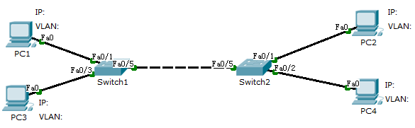

在Switch2上增加VLAN 2，将PC4所连端口加入到VLAN 2。用Ping检查不同交换机上属于同一VLAN的PC之间的联通性（即PC1与PC2应该通，PC3与PC4不能通）。然后显示2个交换机的VLAN数据（命令show vlan）

Switch1的vlan数据：

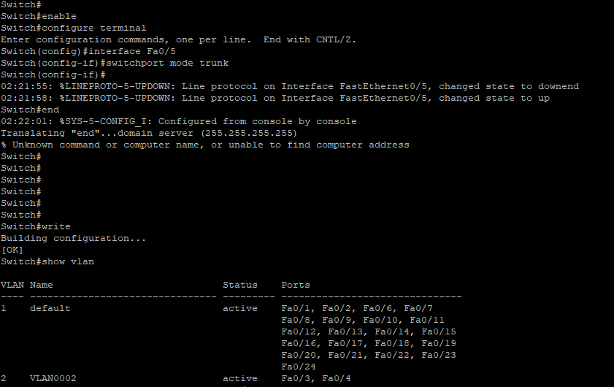

Switch2的vlan数据：

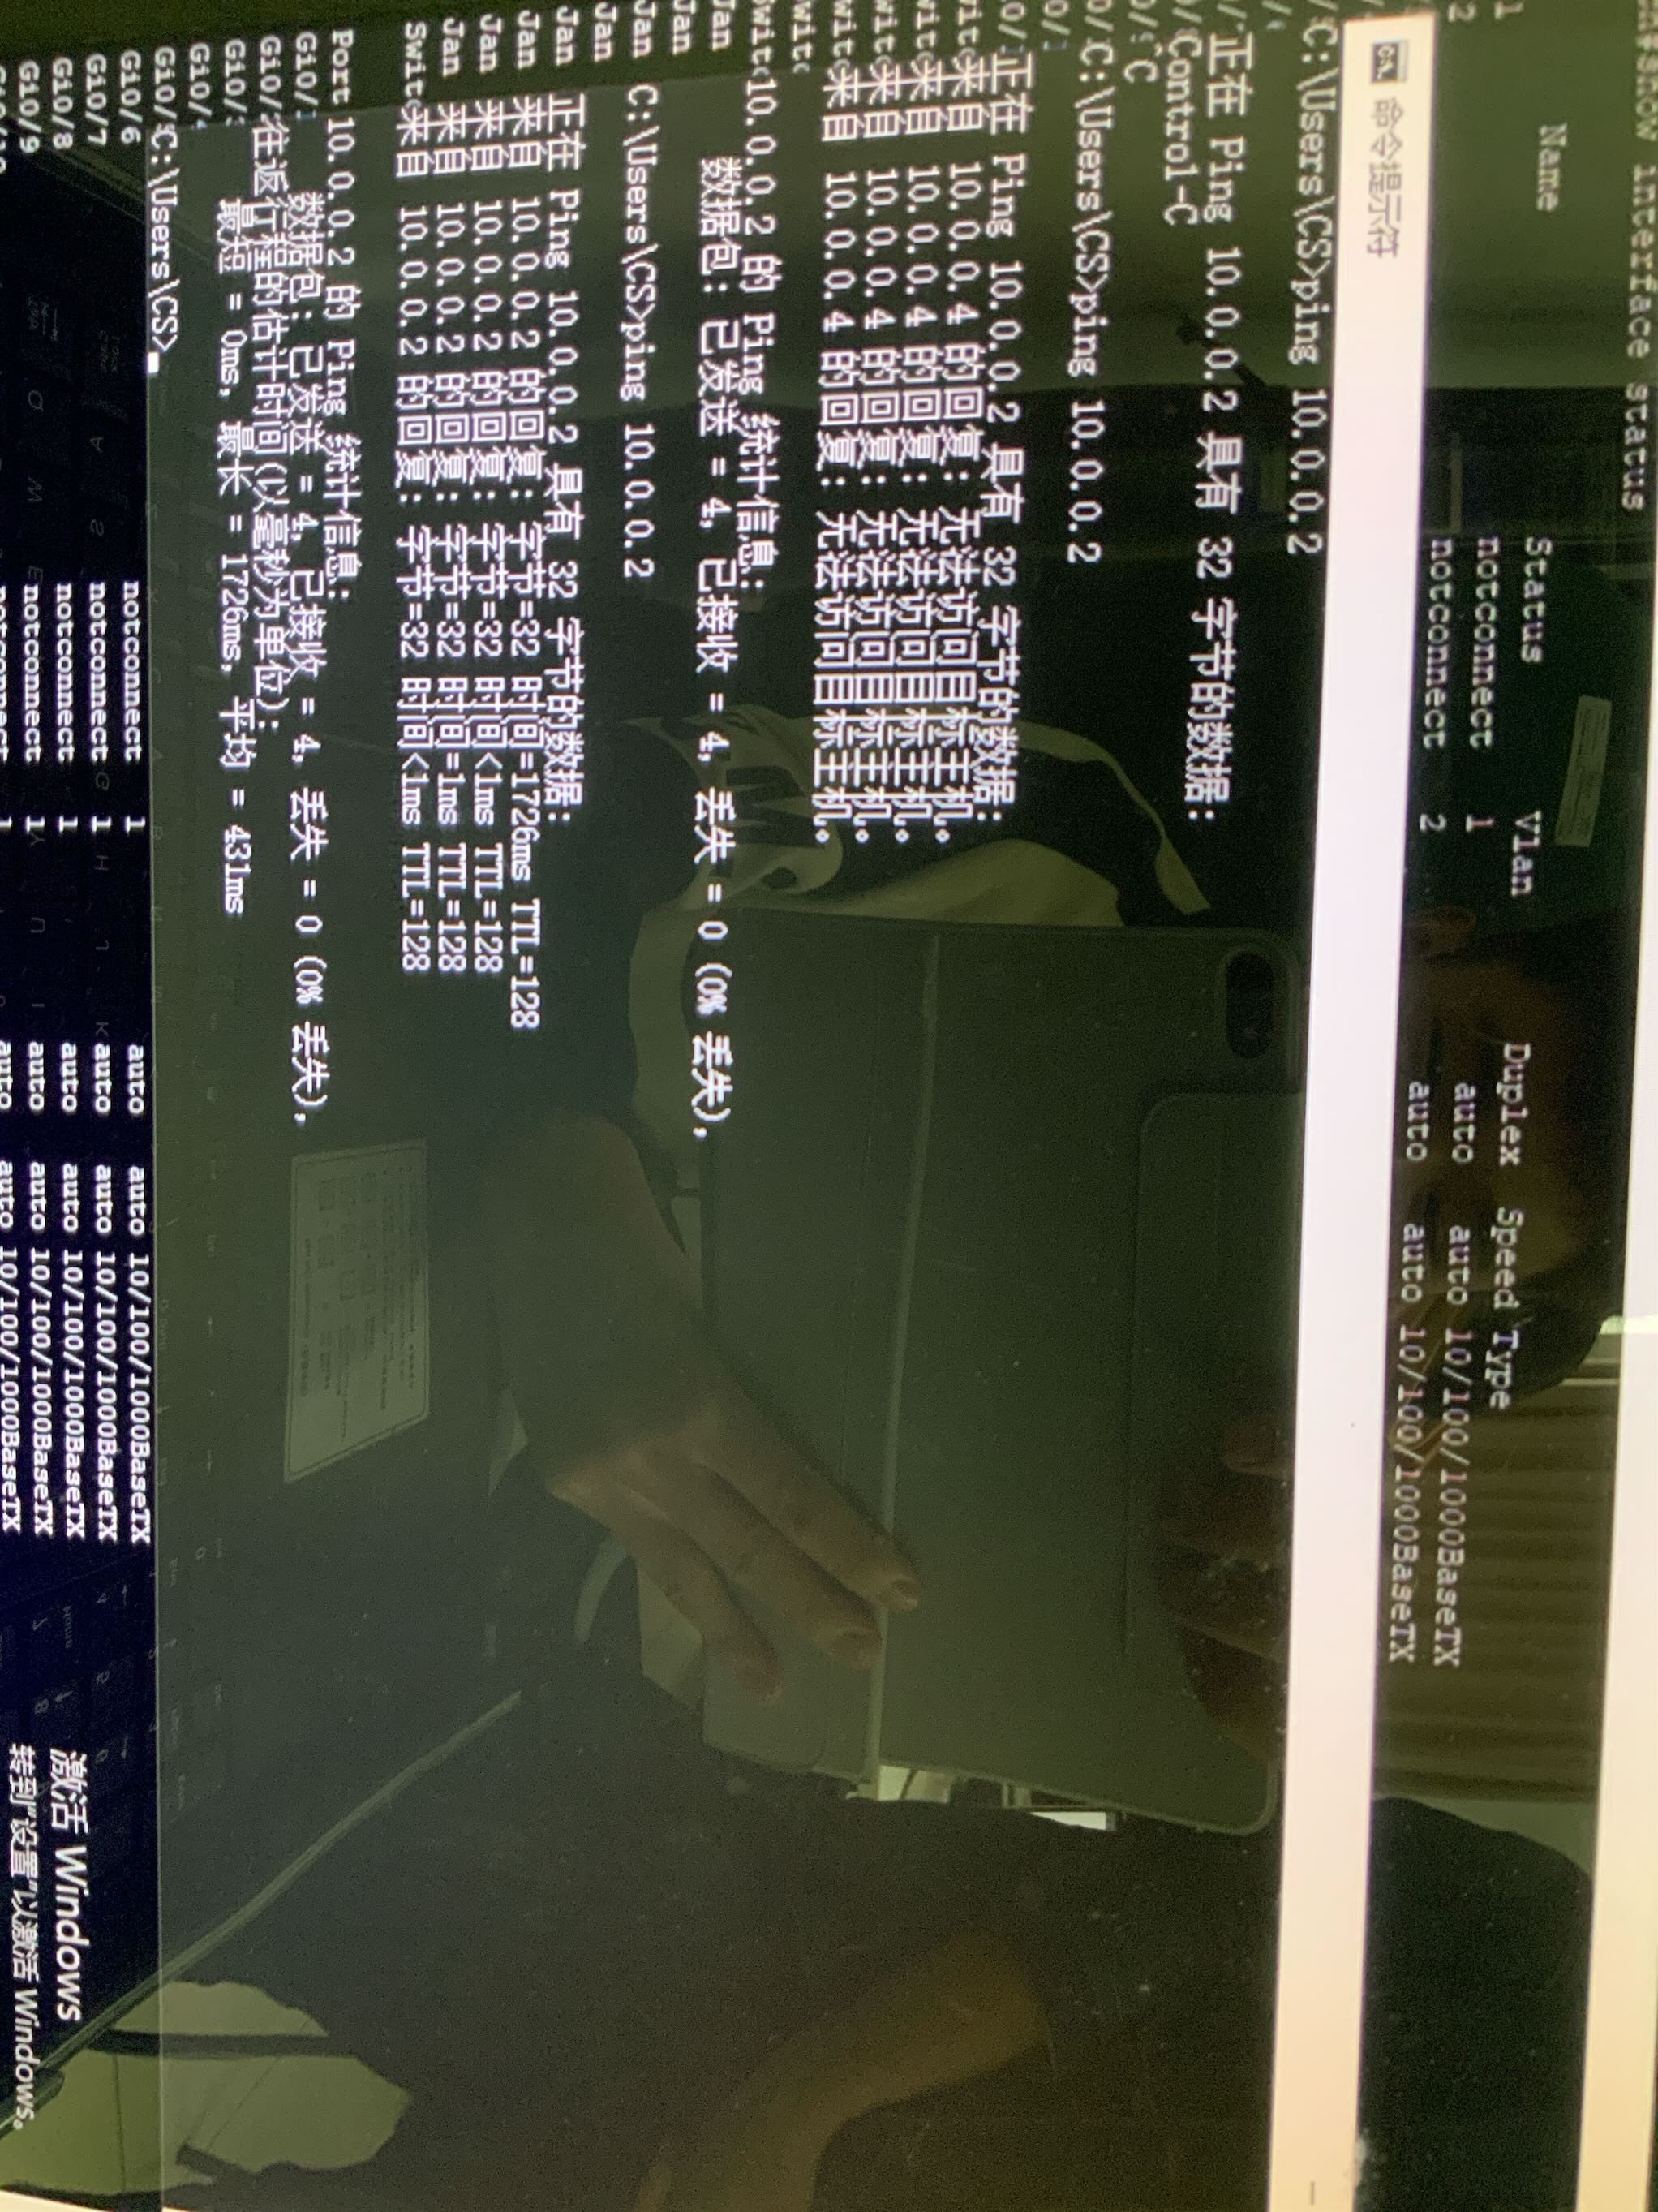

联通性检测截图：

PC1🡪PC2

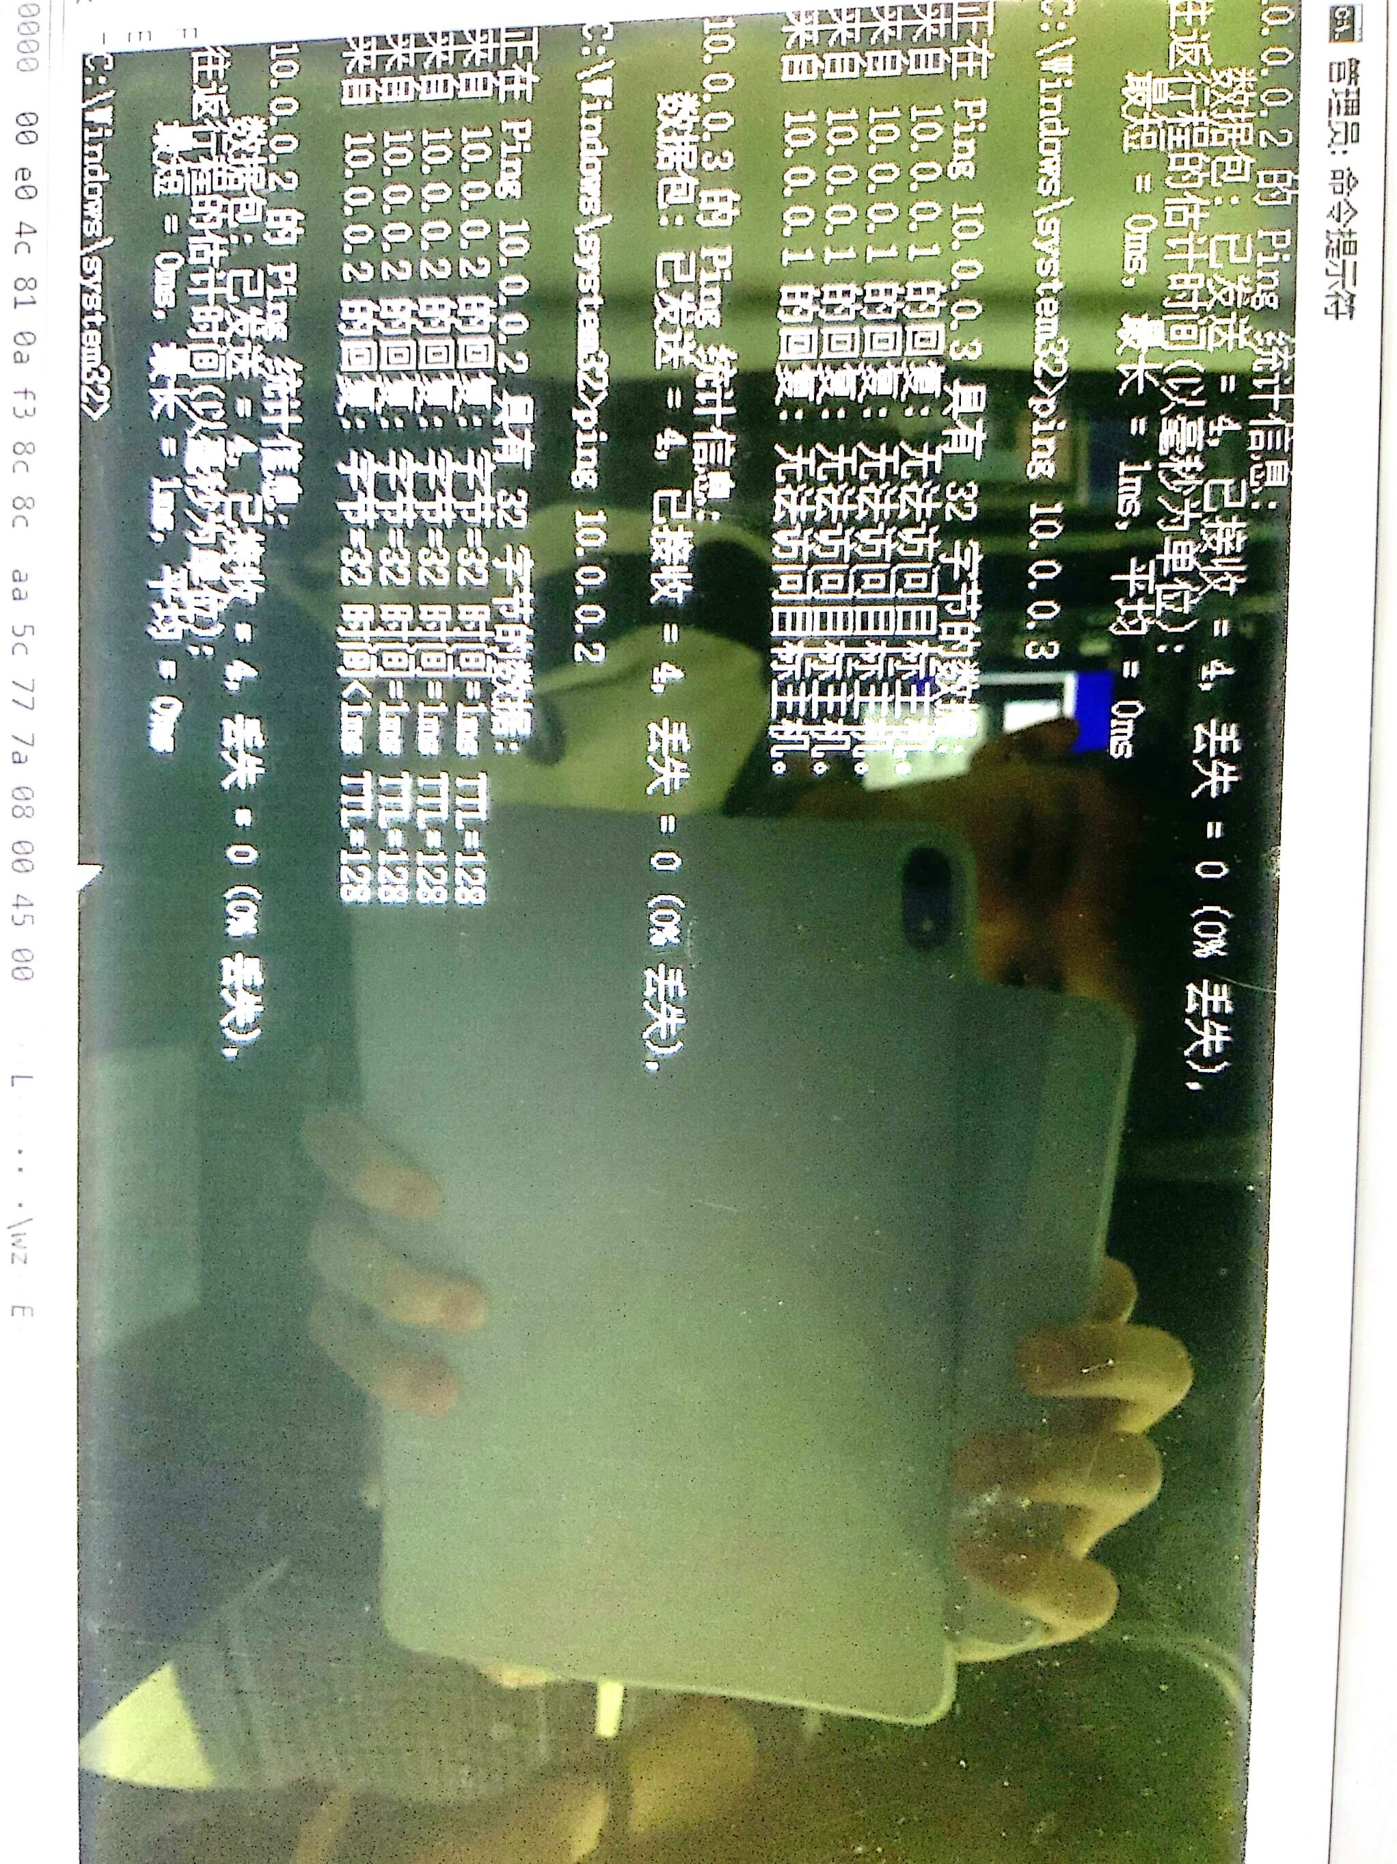

PC3🡪PC4

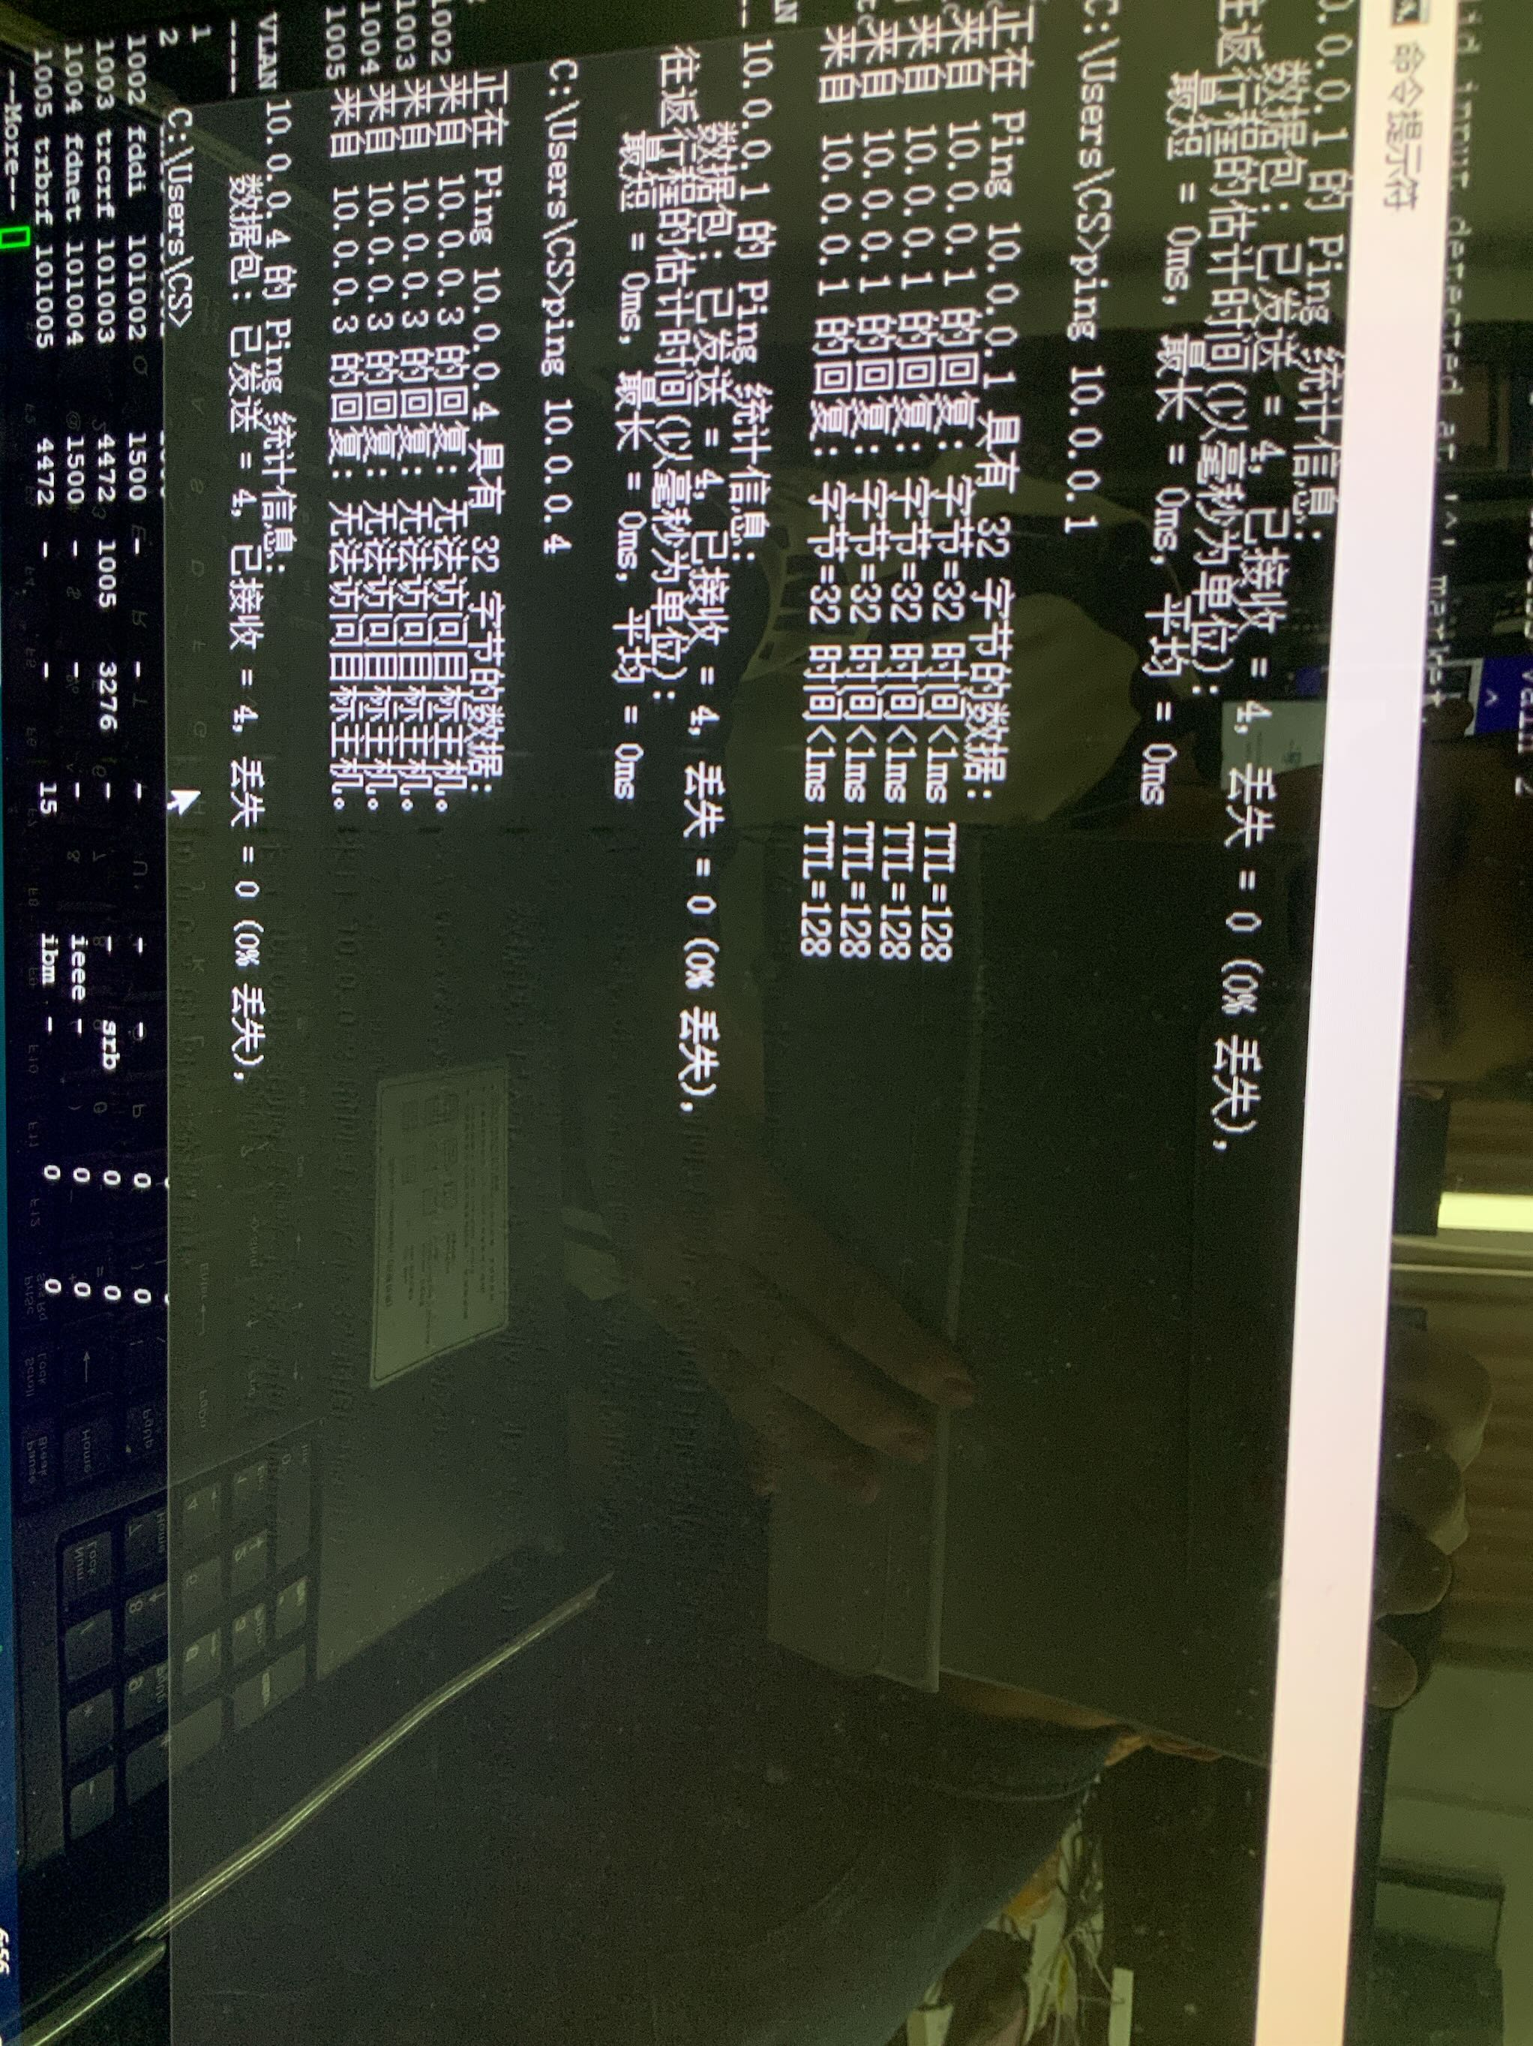

1. 将交换机之间的互联端口配置为VLAN Trunk模式（命令：switchport mode trunk，部分型号的设备可能要先设置封装协议，命令：switchport trunk encapsulation dot1q），再次用Ping检查属于同一VLAN但在不同交换机的PC之间的联通性（即PC1与PC2应该通，PC3与PC4也应该通）。

输入的命令：



联通性检测截图：

PC1🡪PC2

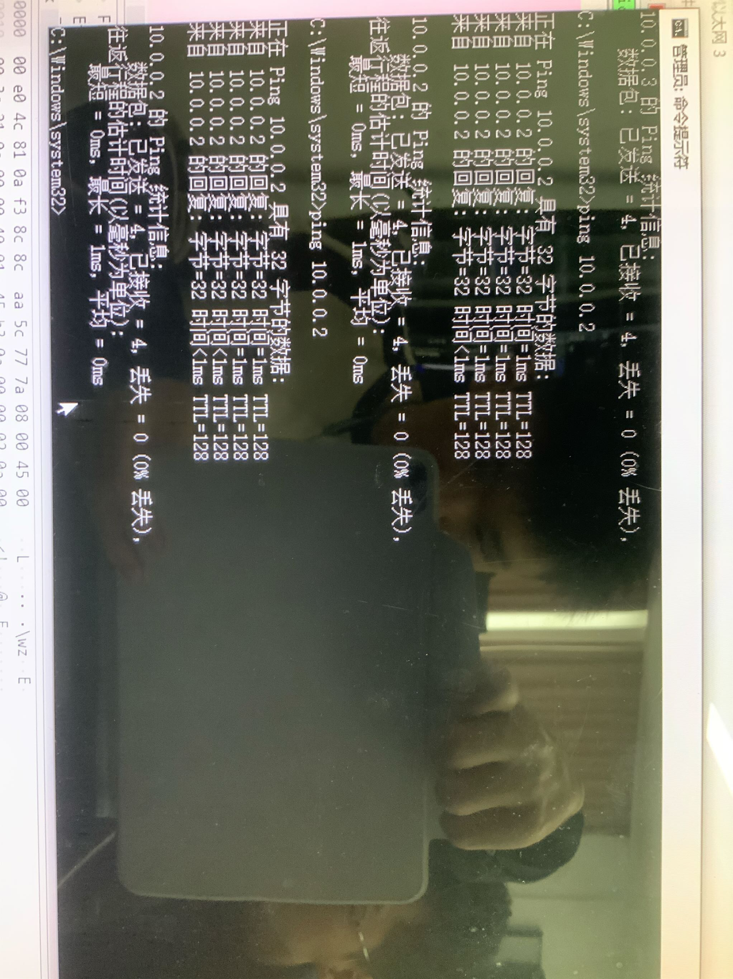

PC3🡪PC4

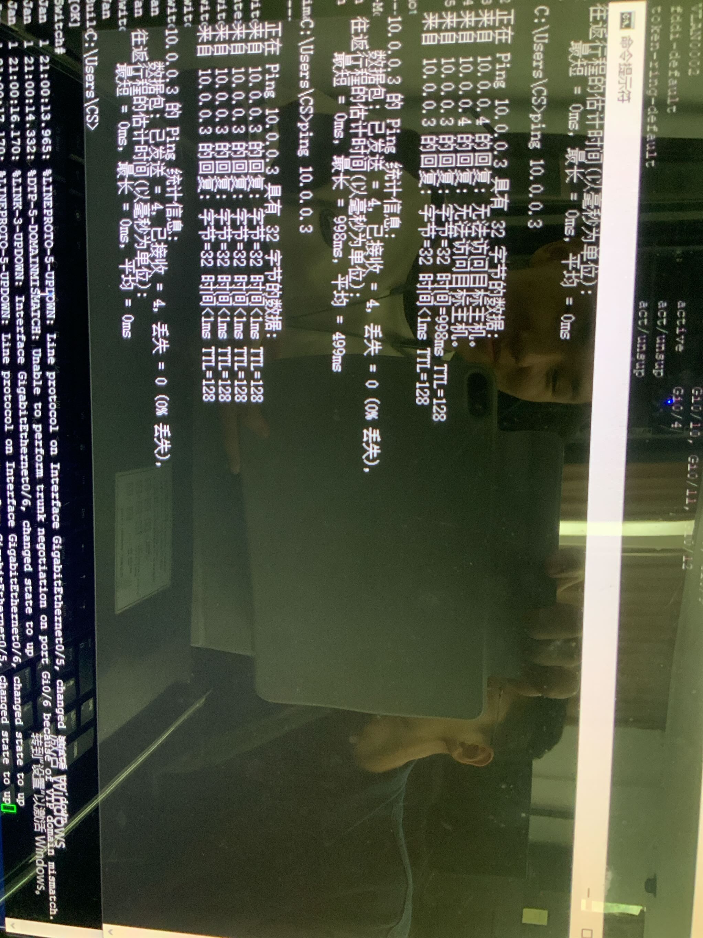

1. 再增加一根网线，把2个交换机的另外2个端口连接起来。并将这2个端口都配置成VLAN Trunk模式。稍等片刻，查看4个互联端口的状态（命令：show spanning-tree），分别在2个VLAN中标出: 哪个交换机是根网桥？哪些端口处于转发状态（FWD），哪些端口处于阻塞状态（BLK）。

Spanning-tree数据截图示例（请替换成实际显示的）：

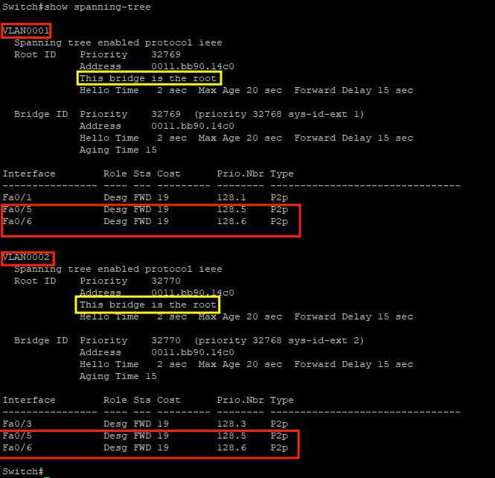

--------------------------

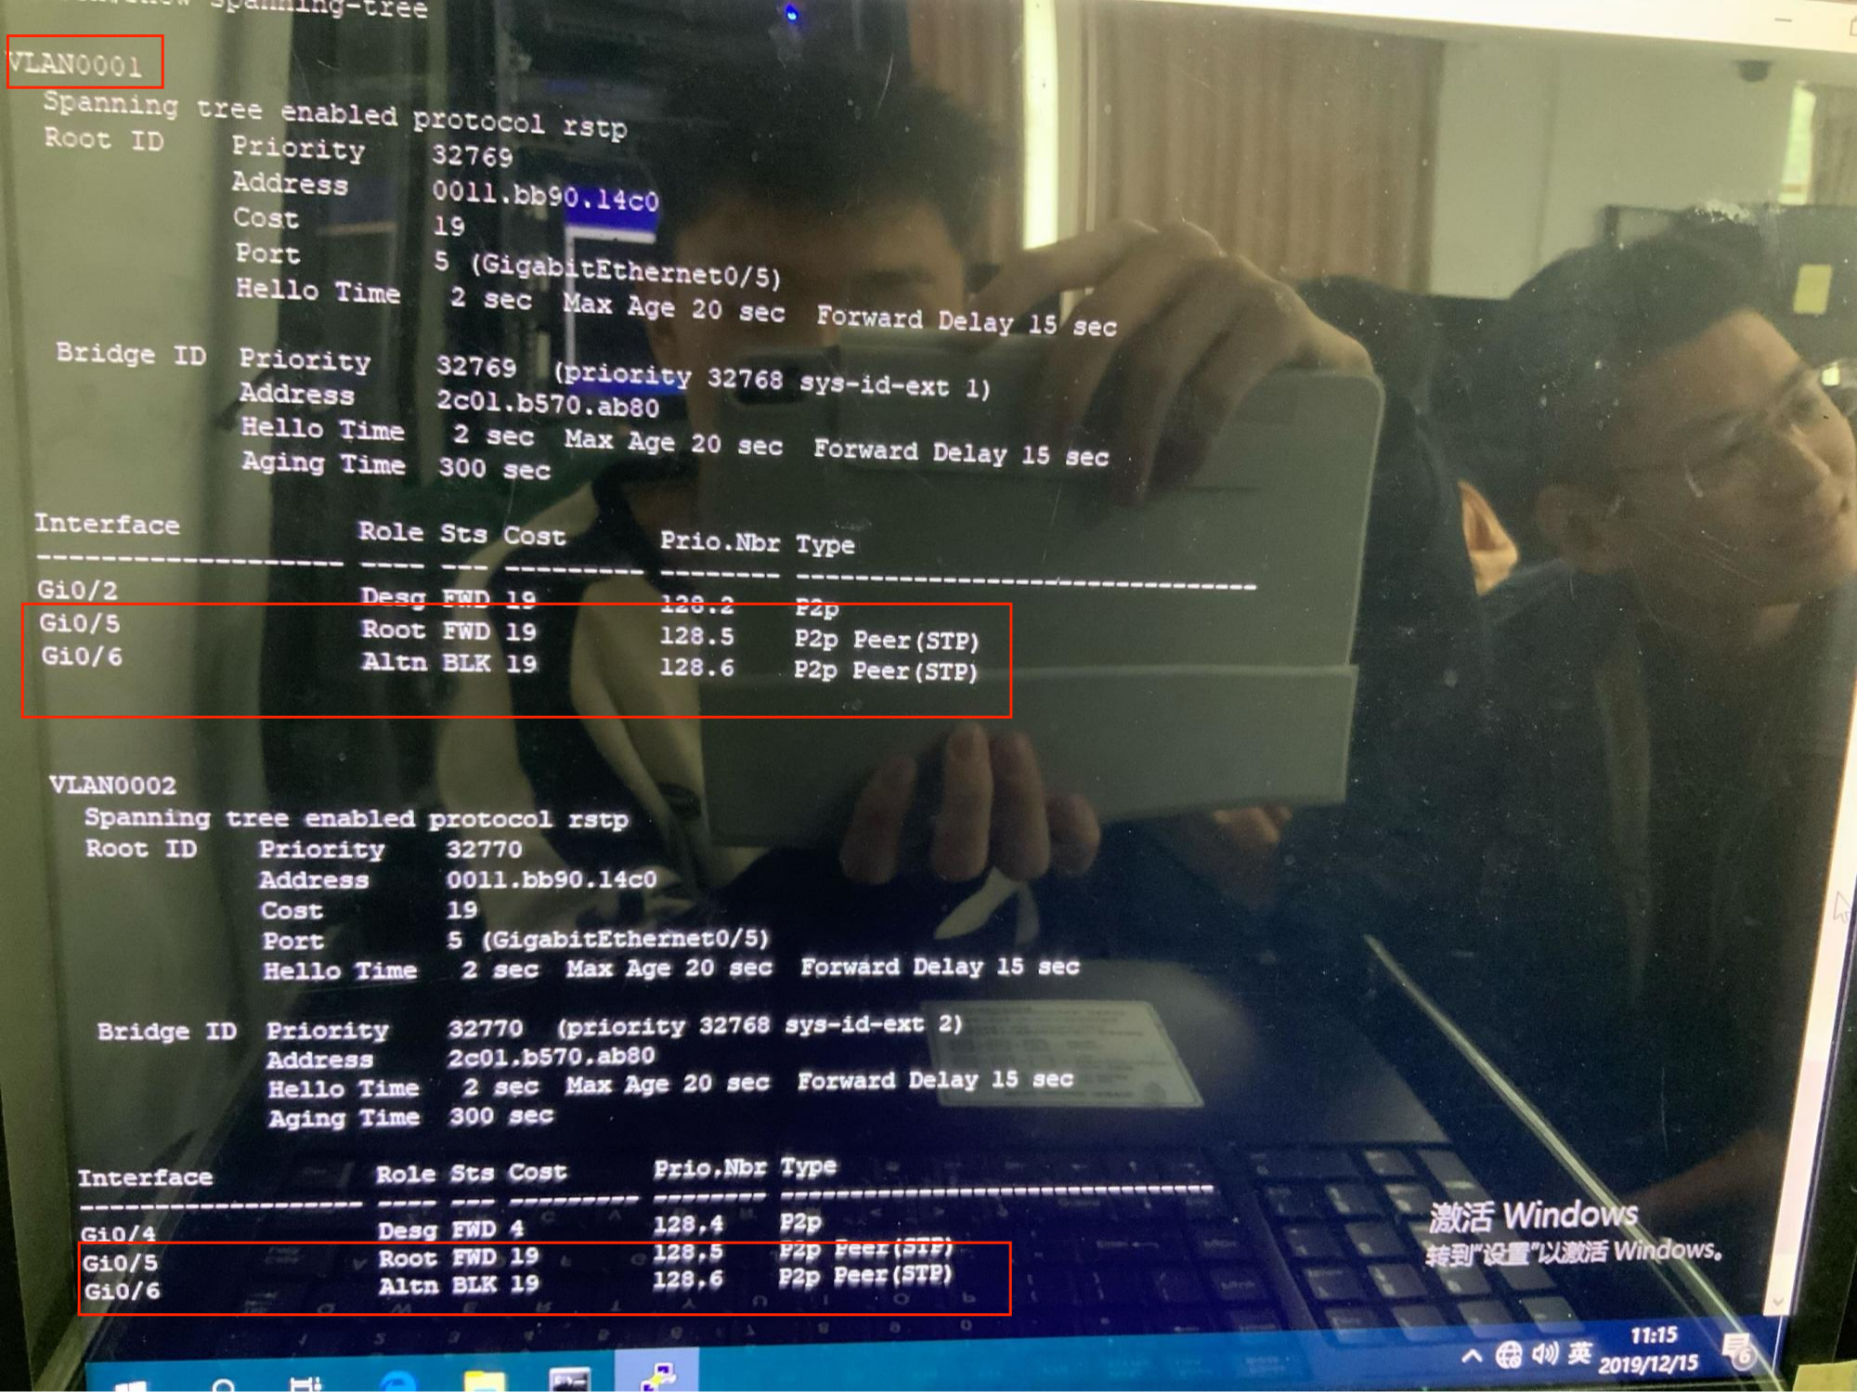

1. 关闭2个VLAN的STP（命令：no spanning-tree vlan ID），观察两个交换机的端口状态指示灯（急速闪动），并在PC上用Ping测试网络的延迟是否加大（甚至可能出现超时或丢包）。

Ping结果截图：

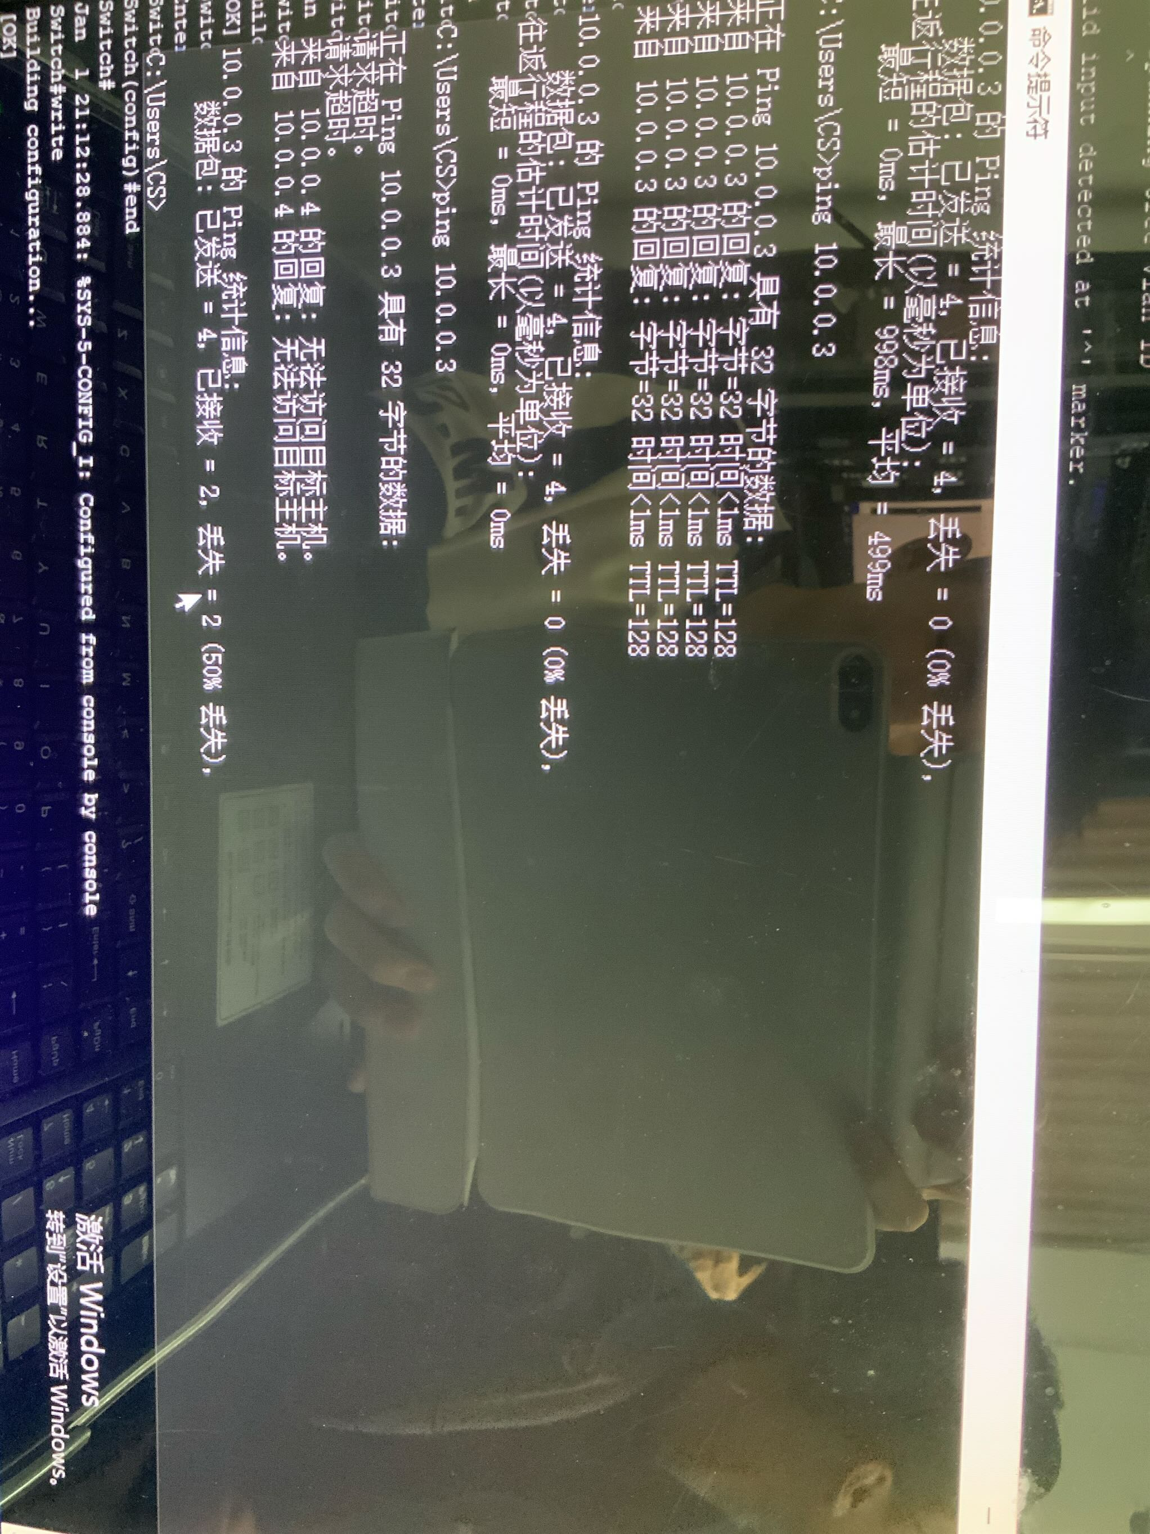

1. 重新打开2个VLAN的STP（命令：spanning-tree vlan ID）, 观察两个交换机的端口状态指示灯（缓慢闪动），并在PC上用Ping测试网络的延迟是否恢复正常。

Ping结果截图：

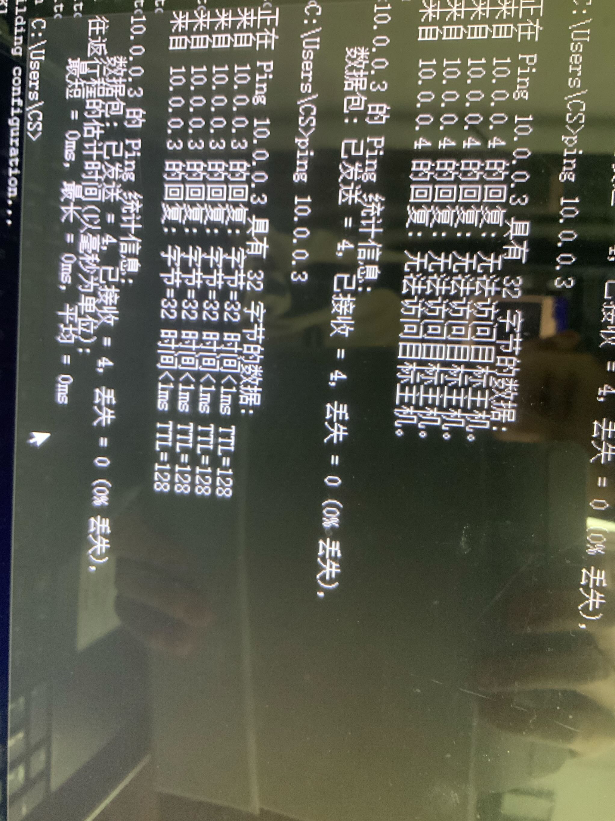

1. 拔掉连接在2个处于FWD状态端口之间的网线，等待一会儿，查看4个互联端口的状态（命令：show spaning-tree）（有些端口可能已经消失）。标出原BLK状态的端口是否变成了FWD状态。

Spanning-tree数据截图（分交换机显示）：

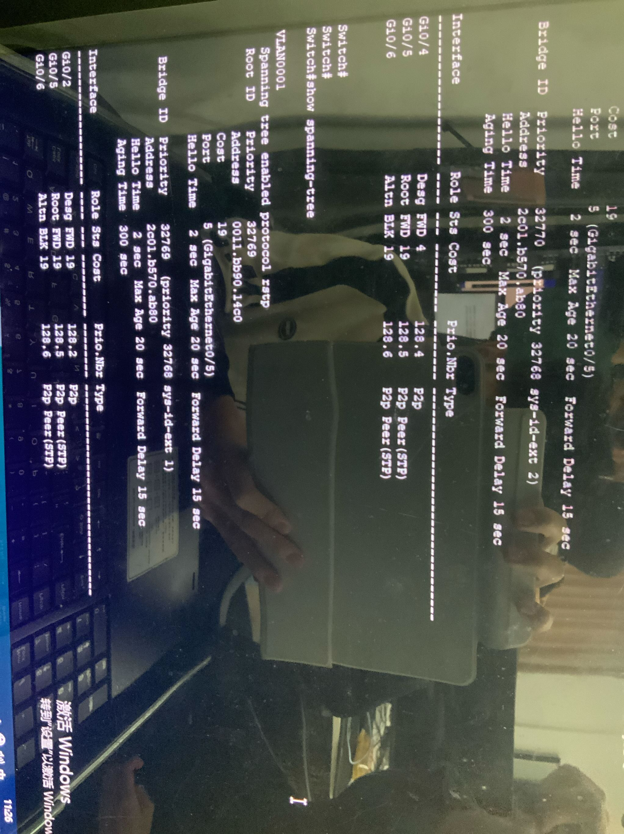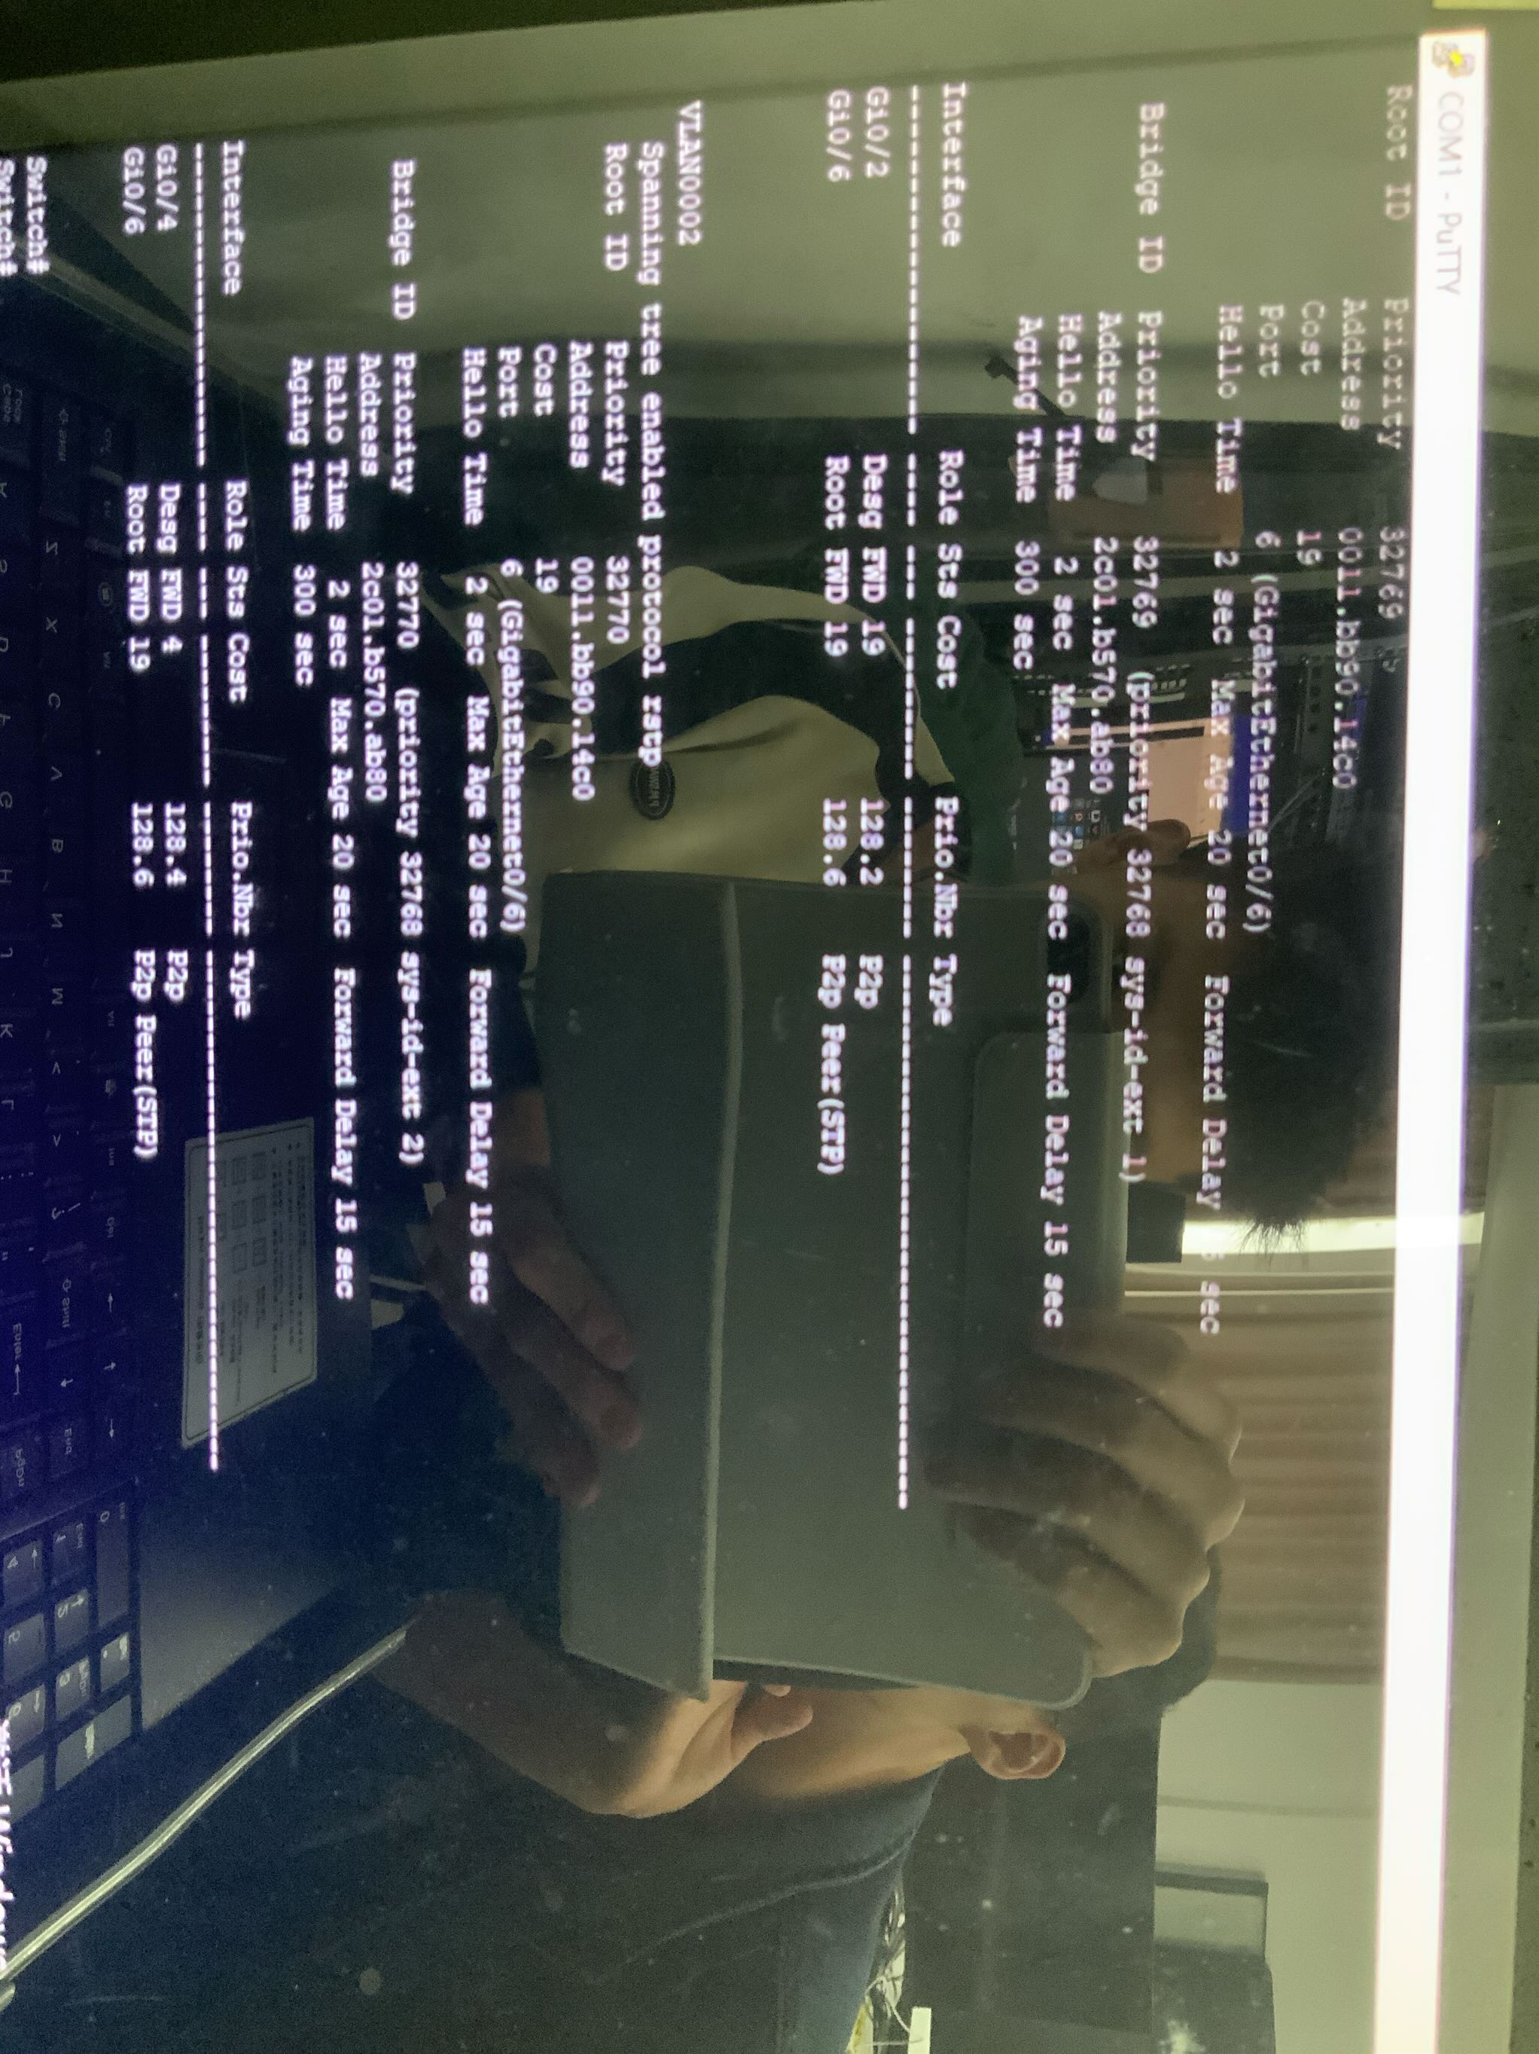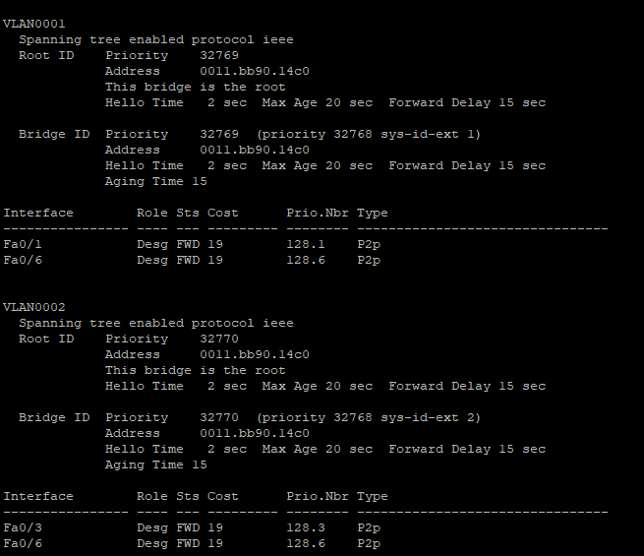

1. 配置2个交换机的互联端口优先级(默认优先级128)，使VLAN1的数据优先通过第1对互联端口传送（命令：interface 端口, spanning-tree vlan 1 port-priority 16）。使VLAN2的数据优先通过第2对互联端口传送（命令：interface 端口, spanning-tree vlan 2 port-priority 16）。此处只记录2个交换机各自所使用的命令及参数即可。

输入的命令：

Switch1：

Switch2：

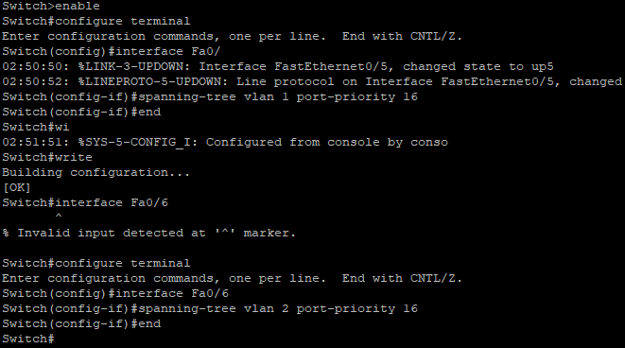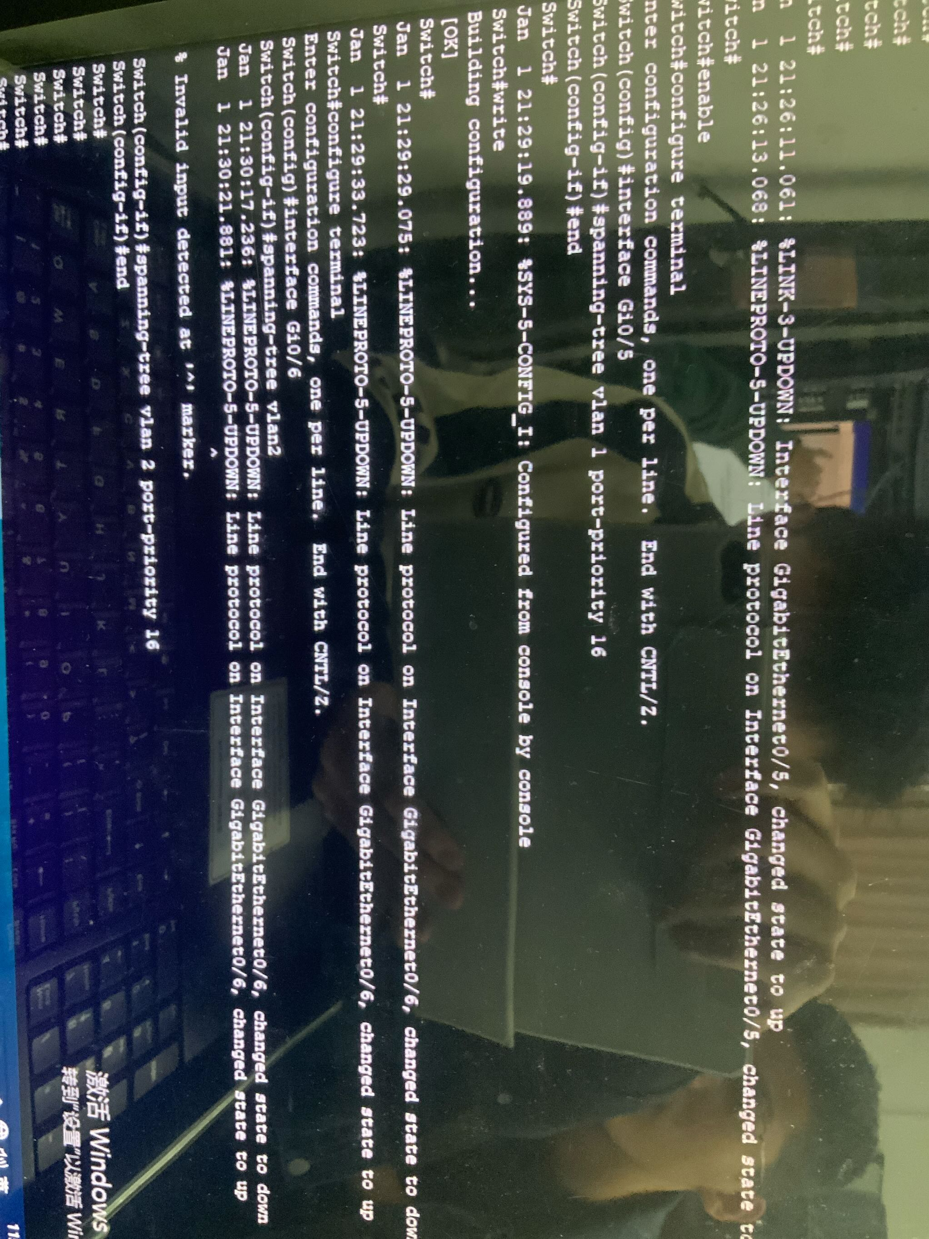

1. 拔掉剩下的1根连接互联端口的网线，稍后2根网线重新插上，等待一会儿，查看4个互联端口的状态，分别在2个VLAN中标出:各端口的优先级，哪些端口处于转发状态，哪些端口处于阻塞状态。

Spanning-tree数据截图（分交换机显示）：

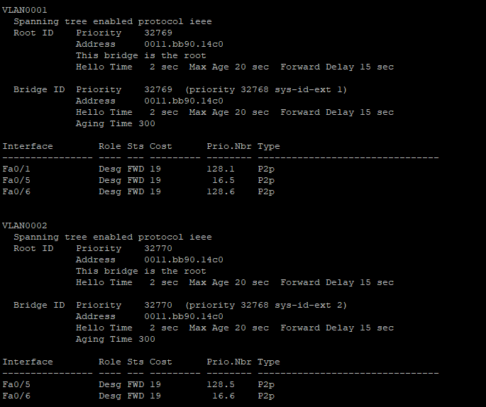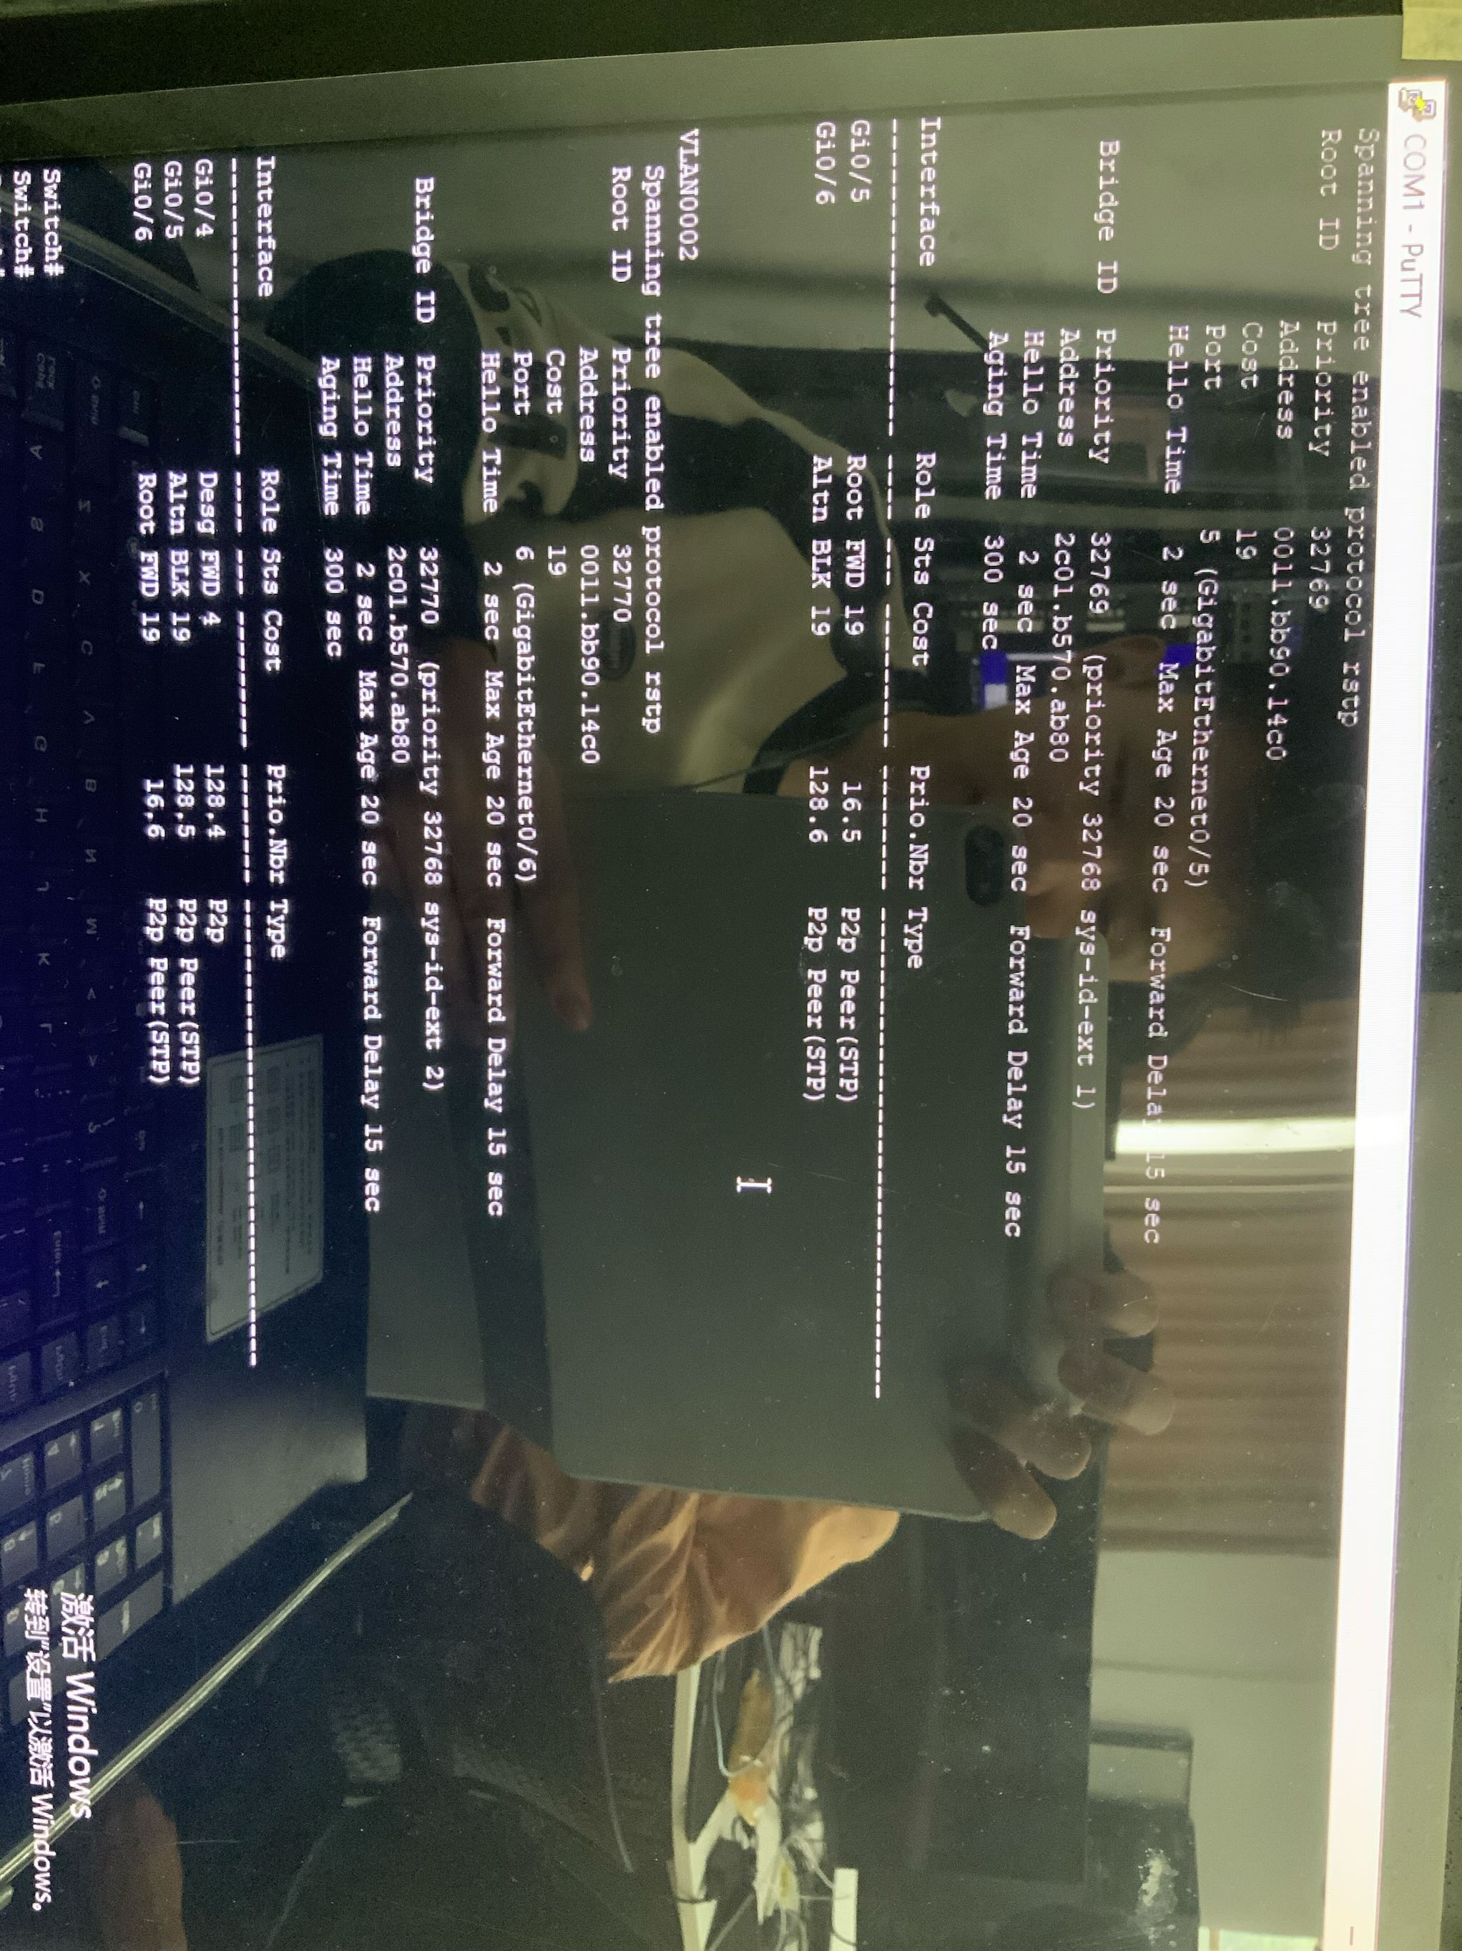

1. 拔掉其中1根连接互联端口的网线，查看4个互联端口中原先处于BLK状态的端口，是否变成了FWD状态（哪个VLAN发生了变化）

Spanning-tree数据截图（分交换机显示）：

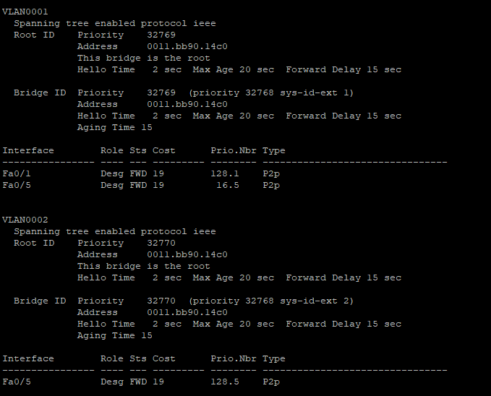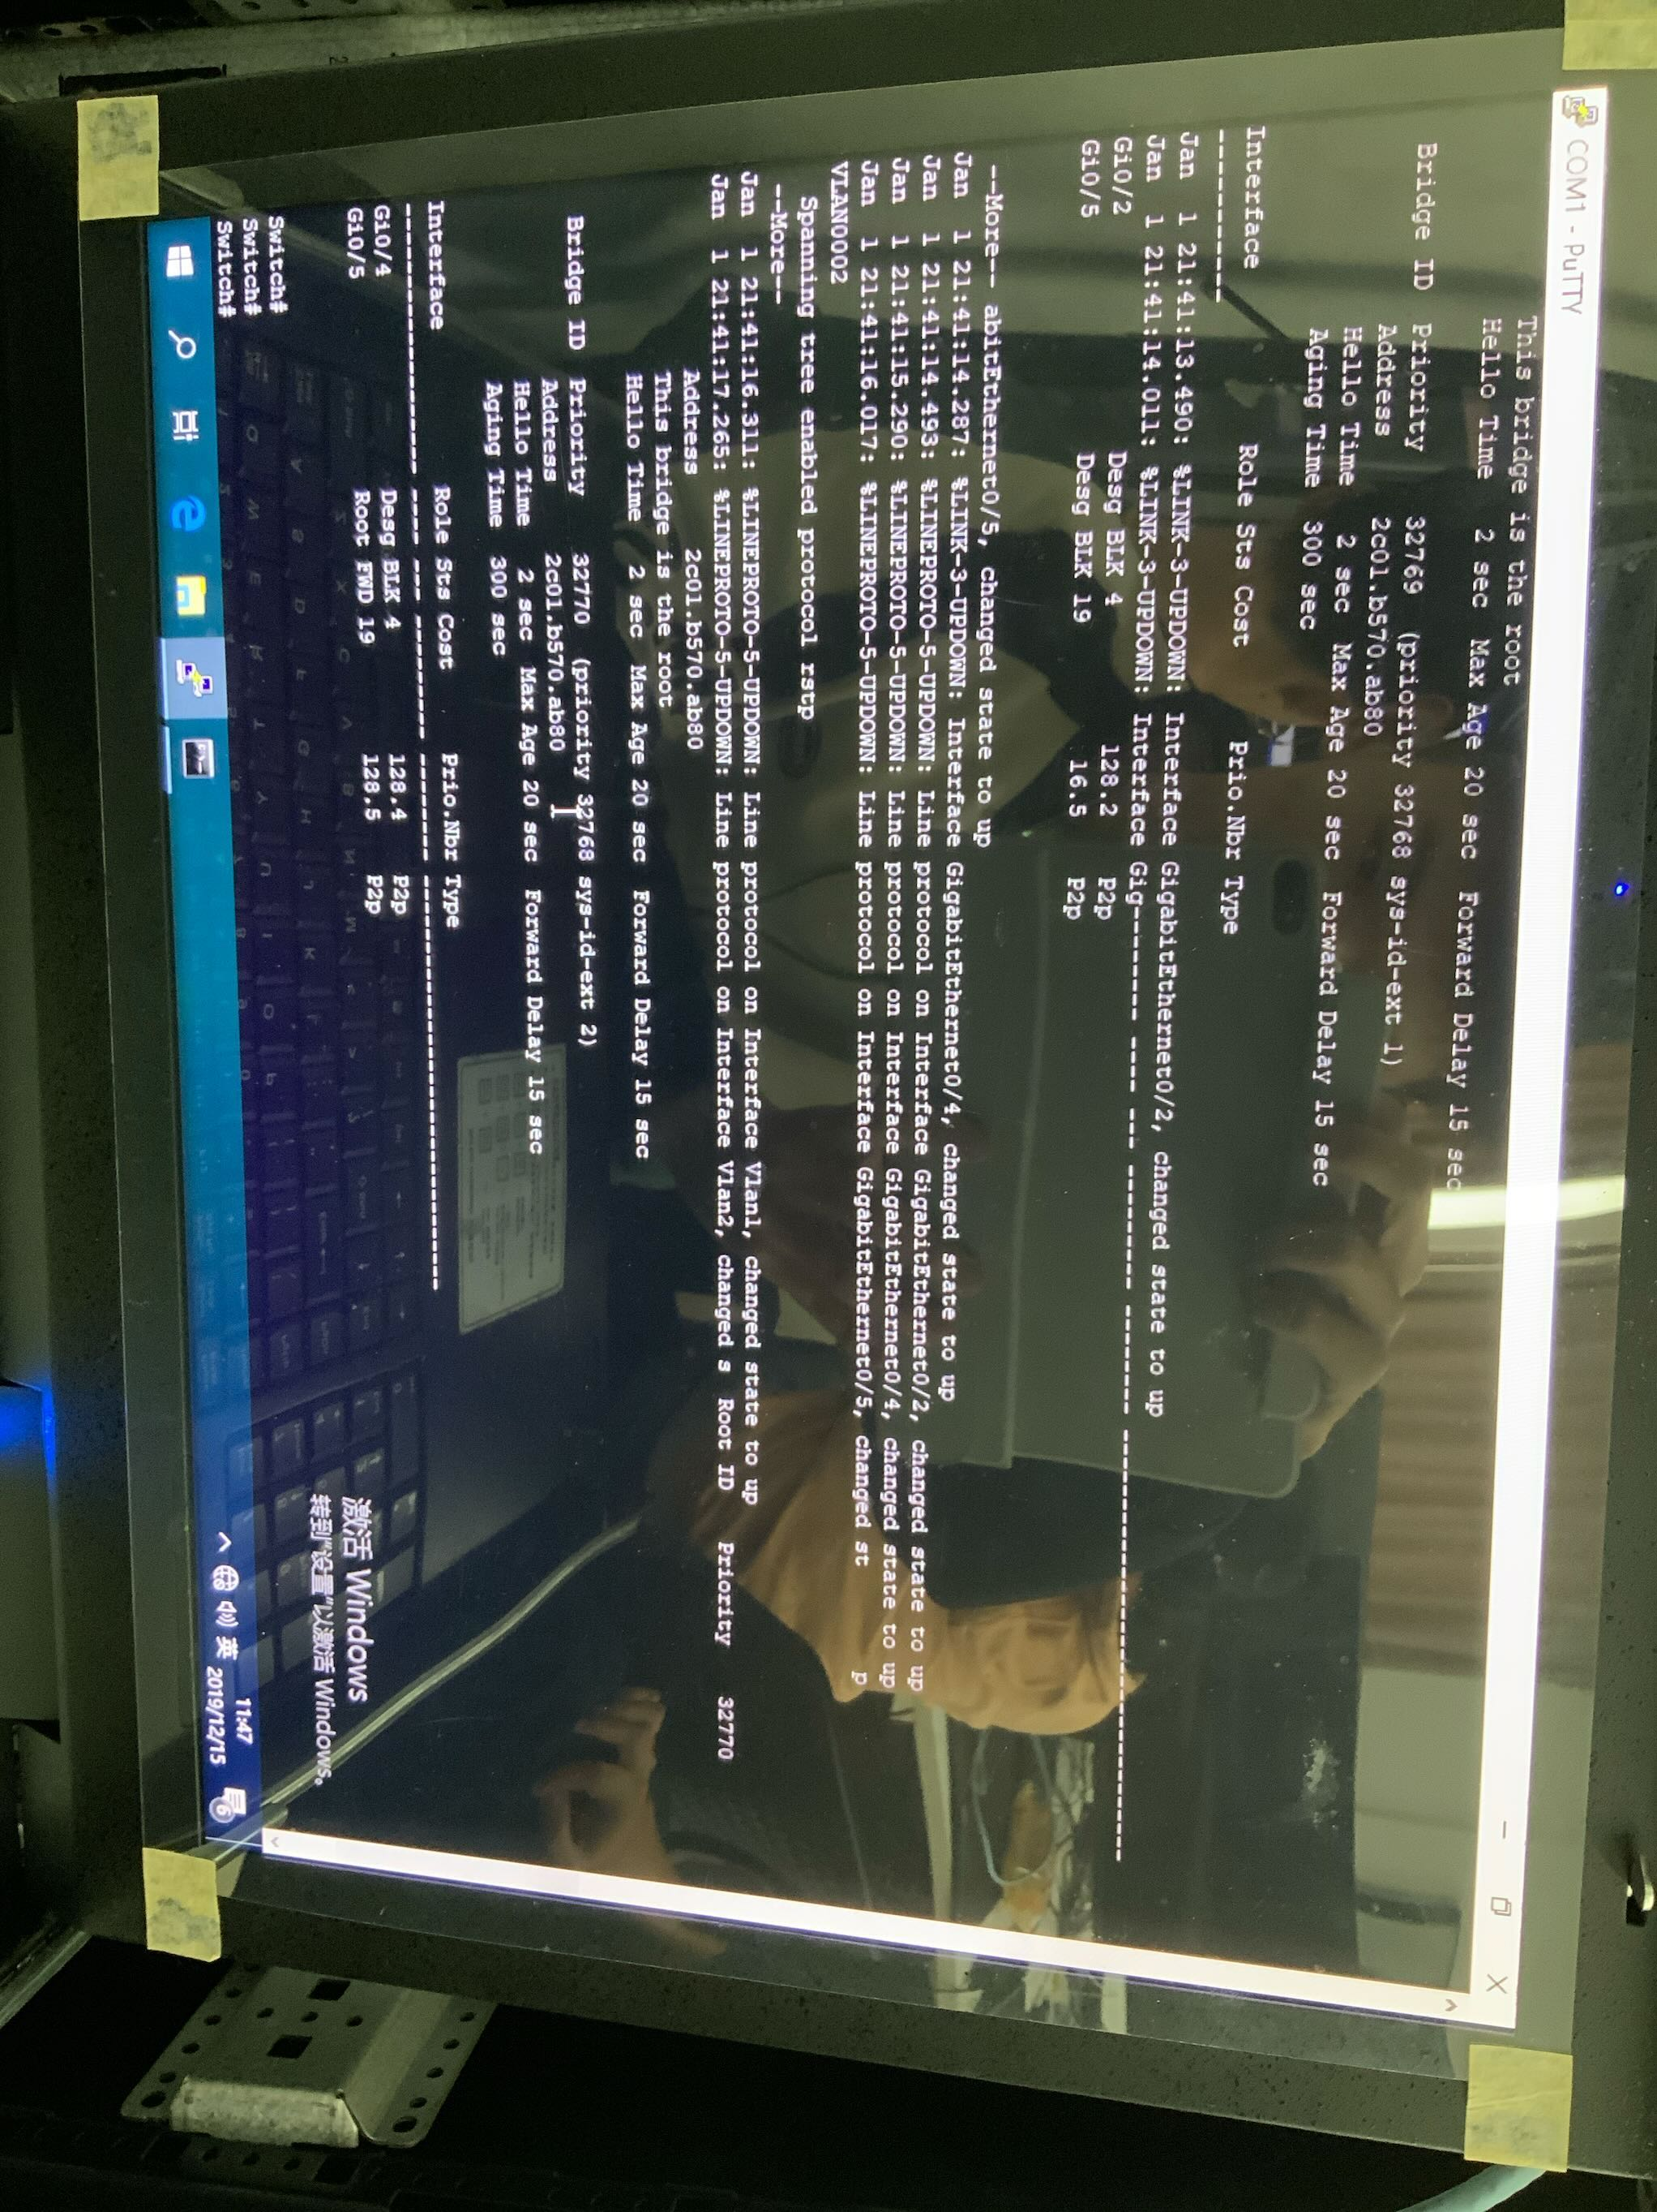

1. 记录2个交换机上的运行配置（命令:show running-config），复制粘贴本节相关的文本（完整的内容请放在文件中，每个交换机一个文件，分别命名为S1.txt、S2.txt）。

运行配置文本：

Switch1：

Switch2：

# 实验结果与分析

根据你观察到的实验数据和对实验原理的理解，分别解答以下问题：

* 端口状态显示为administratively down，意味着什么意思？

意味着这个端口被手动shutdown了

* 在交换机配置为镜像端口前，为什么可以抓取到其他PC之间的ARP请求包，而不能抓取ARP响应包？
* PC属于哪个VLAN，是由PC自己可以配置的，还是由交换机决定的？

可以自己配置的

* 同一个VLAN的PC，如果配置了不同长度的子网掩码，能够互相Ping通吗？

能

* 为什么在划分为2个VLAN后，两组PC之间就不能进行IP通信了呢？

不同网段的主机必须要三层路由才能通信

* 交换机在VLAN Trunk模式下使用的封装协议是什么？

802.1Q

* 未启用STP（Spanning Tree Protocol）协议时，交换机之间连接了多条网线后，为什么Ping测试的响应会延迟很大甚至超时？

网络中的主机会受到重复的数据，造成网络堵塞和卡顿

* 从插上网线后开始，交换机的端口状态出现了哪些变化？大约需要多少时间才能成为FWD状态？期间，连接在该端口的计算机是否能够Ping通？

# 讨论、心得

在完成本实验后，你可能会有很多待解答的问题，你可以把它们记在这里，接下来的学习中，你也许会逐渐得到答案的，同时也可以让老师了解到你有哪些困惑，老师在课堂可以安排针对性地解惑。等到课程结束后，你再回头看看这些问题时你或许会有不同的见解：

在本次实验中, 我通过实际操作对局域网的运行和原理有了更深入的了解, 学习到了实际工作中可能会遇到的一些问题和解决方法. 想进一步了解的是如上操作是否一定需要依赖物理交换机实现(如在docker中是否可以使用虚拟化手段实现)

在实验过程中你可能会遇到的困难，并得到了宝贵的经验教训，请把它们记录下来，提供给其他人参考吧：

在实验的第一阶段, 我们在初步连接好线路之后进行连通性测试(使用主机互相ping), 发现被shutdown的端口也能ping通, 尝试多次并询问老师之后发现原来是拓扑图理解错误, 两个主机的端口被弄反了, 学习到了分析问题时不能先入为主, 要从故障的现象反向去分析, 而不是惯性思维去分析问题

在实验的第二阶段, 我以为给出的参考拓扑图有误, 在询问老师过后了解到只有一个通路是能通的;

你对本实验安排有哪些更好的建议呢？欢迎献计献策：

在实验之前最好能够给同学们一个tutorial来学习软件的使用, 防止临时上手对软件使用不熟练从而浪费大量时间